САНКТ-ПЕТЕРБУРГСКИЙ ГОСУДАРСТВЕННЫЙ УНИВЕРСИТЕТ
Институт «Высшая школа журналистики и массовых коммуникаций»
Факультет журналистики

На правах рукописи

Сысоева Дарья Сергеевна

Пропаганда алкогольной зависимости в социальных сетях как провокативный дискурс

ВЫПУСКНАЯ КВАЛИФИКАЦИОННАЯ РАБОТА
по направлению «Журналистика»
(научно-исследовательская работа)

Научный руководитель –
кандидат филологических наук,
старший преподаватель А. А. Горячев
Кафедра медиалингвистики
Очно-заочная форма обучения

Вх. №______от__________________
Секретарь _____________________

Оглавление
Введение 3
Глава 1. Пропаганда в массовой коммуникации: теоретические основы 7
1.1. Пропаганда в новых медиа 13
1.2. Провокация как метод психологического воздействия 19
Глава 2. Особенности продвижения социально-противоречивого продукта 25
Глава 3. Анализ контента «ВКонтакте» и «Instagram» 35
Заключение 58
Список литературы 62
Приложение 66

Введение
Сегодня социальные сети стали неотъемлемой частью общества и служат площадкой как для бизнеса и делового общения, так и для неформального взаимодействия между людьми. Согласно рейтингу консалтингового сервиса SEO-Auditor, на декабрь 2017 года «ВКонтакте» является самой популярной социальной сетью в России (так, 43,46% всех пользователей социальных сетей зарегистрированы на данном сайте).
Ежемесячно «ВКонтакте» пользуются более 97 млн человек, а аудитория фотохостинга «Instagram» составляет 14,4 млн человек, то есть 10% россиян. Благодаря этим социальным сетям пользователи имеют возможность общаться, обмениваться фотографиями, прослушивать музыку, а также вступать в различные тематические группы и сообщества, где можно найти интересную и полезную информацию, подписаться на известных блогеров. Наибольшей популярностью у аудитории пользуется контент развлекательного характера.
Главной особенностью социальных сетей, в частности – «ВКонтакте» и «Instagram», является их массовость. Большое количество групп и сообществ не имеет строгой модерации, а деятельность блогеров не подвергается проверке и контролю, поэтому подчас информация может носить деструктивный характер. Так, во многих пабликах пользователи встречают сообщения, часто сопровождаемые иллюстрациями, о распитии алкогольных напитков. Кроме того, теме спиртного отводится значительное место в творчестве блогеров: алкоголь присутствует в выпускаемых ими коротких видеороликах на злободневные темы.
Среди обилия информационных сообщений подобные публикации просматриваются мельком, а потому могут быть восприняты человеческим мозгом без необходимого критического анализа их содержания.
Особенно опасной деструктивную информацию делает свободный доступ к ней несовершеннолетних пользователей, которые составляют значительную часть аудитории социальных сетей. Администраторы пабликов нередко пренебрегают введением возрастных ограничений (в то же время, важно подчеркнуть, администрация «ВКонтакте» в правилах ведения сообществ указывает на необходимость установки возрастных ограничений до 16 лет в группах, которые содержат «эпизодическое упоминание (без демонстрации) наркотиков, алкоголя и табака»), благодаря чему контент доступен для всех пользователей. Публикации большинства блогеров можно просматривать без регистрации. Между тем именно несовершеннолетние являются наиболее подверженной внешнему влиянию группой людей, так как их система ценностей ещё не до конца сформирована.
Популярность социальных сетей, а также возможность мгновенного распространения информации посредством них создают благоприятные условия для пропаганды. Так, массовость позволяет мгновенно распространить сообщение среди большого количество людей, в том числе подростков. Необходимо заметить, что в настоящее время массовая коммуникация служит видом управляющей деятельности, которая оказывает воздействие на формирование системы ценностей как отдельного индивида, так и общества в целом. Кроме того, авторитет виртуальных кумиров молодёжи также влияет на несовершеннолетних пользователей.
В данной работе можно говорить о провокации, которая наиболее ярко выражена среди блогеров. В их роликах, а также видеотрансляциях фигурирует алкоголь, что делает его не просто атрибутом для создания, например, комической ситуации в юмористическом ролике, а неотъемлемой частью повседневности.
Актуальность данной дипломной работы определяется большой популярностью таких социальных сетей, как «ВКонтакте» и «Instagram», их массовостью, а также потенциальным риском продвижения деструктивного образа жизни.
Объектом исследования явилась пропаганда в массовых коммуникациях.
Предметом определена пропаганда алкогольной зависимости в социальных сетях.
Цель работы – определить наличие пропаганды алкогольной зависимости в социальной сети «ВКонтакте» и фотохостинге «Instagram»; при её наличии оценить степень воздействия на аудиторию.
Для достижения поставленной цели необходимо решить следующие задачи:
1). Изучить литературу, рассматривающую методы воздействия на аудиторию в массовых коммуникациях;
2). Провести скрининг публикаций в пабликах «ВКонтакте» и в профилях известных блогеров в «Instagram», содержащих информацию на тему алкогольной продукции и изображения алкоголя;
3). Оценить возраст аудитории соответствующих пабликов и блогеров, а также легкость доступа к контенту несовершеннолетними;
4). Выявить наличие или отсутствие пропаганды алкоголя в рассматриваемых пабликах «ВКонтакте» и профилях в «Instagram»;
5). Оценить степень её возможного влияния на пользователей.
В ходе исследования, кроме общенаучных, были использованы такие методы, как контент-анализ и экспертный комментарий.
Материалом исследования послужили 72 поста в пабликах «ВКонтакте» и публикации в «Instagram» за период с сентября 2017 года по февраль 2018 года и 1 публикация, датированная 19 июня.
Теоретической базой исследования послужили работы по пропаганде, внушению и управлению в массовых коммуникациях, по психологии алкоголизма, статистические данные, а также экспертные комментарии.
Дипломная работа состоит из введения, трех глав, заключения, списка литературы и приложения. В первой главе рассматриваются теоретические аспекты пропаганды, внушения и провоцирования в массовых коммуникациях. Вторая глава посвящена изучению специфики продвижения такого социально-противоречивого продукта, как алкоголь; также рассмотрены особенности психологии алкогольной зависимости. В третьей главе представлены примеры постов из пабликов «ВКонтакте» и публикаций из фотохостинга «Instagram», содержащие информацию об алкогольной продукции, проведена их оценка с точки зрения наличия пропаганды.

Глава 1. Пропаганда в массовой коммуникации: теоретические основы
Пропаганда – это популяризация и распространение политических, философских, художественных, научных, религиозных и других взглядов в обществе. Пропаганда может осуществляться посредством массовой информации и визуальных средств, способных воздействовать на массовое сознание. Таким образом, массовые коммуникации как посредники между источником информации и реципиентом выступают в качестве основной площадки для реализации пропагандистской функции.
Одной из главных черт пропаганды является её системность. Так, согласно В. И. Ленину, от агитации пропаганда отличается именно системностью, а также разъяснительным и воспитательным характером. Благодаря регулярному использованию массовых коммуникаций требование к системности может быть удовлетворено: по данным Фонда «Общественное мнение» на лето 2017 года, 60% взрослых россиян пользуются Интернетом ежедневно; недельная аудитория составила 67%, а месячная – 70%.
В настоящее время мы говорим о пропаганде не только в политическом контексте: она переходит в сферу повседневности и становится способом продвижения стиля жизни и различных способов проведения досуга. Согласно Г. С. Джоуэтту и В. О'Доннелу, пропаганда сегодня часто рассматривается и изучается в качестве массовой культуры, а также способа возможного воздействия на культуру. При этом термин «пропаганда» чаще используется в негативном смысле, то есть в качестве чего-то отрицательного и нечестного. Задача пропаганды состоит в распространении среди аудитории определённой идеи.
Внушение Г. С. Джоуэтт и В. О'Доннел считают подразделом пропаганды. Так, с помощью внушения навязываются идеи и формы поведения. Под внушением можно понимать как воздействие на психическую сферу определенного лица, так и результат этого воздействия. Обычно внушение производится «в обход» критическому мышлению и усваивается в форме готовой идеи или убеждения. Пропаганду можно представить как психологический метод внушения.
Как полагает Э. М. Бернейс, сегодня общество имеет дело с так называемой «современной пропагандой». Автор толкует данное явление как последовательную и достаточно продолжительную деятельность, которая направлена на создание или информационное оформление различных событий. Целью этих действий выступает влияние на отношение масс к предприятию, идее или группе. Благодаря массовым коммуникациям подобная практика получила широкое распространение, и теперь без неё сложно представить какое-либо значимое мероприятие (например, премьера нового фильма или благотворительность). Ключевыми чертами пропаганды, пишет Э. М. Бернейс, являются повсеместность и длительность, которые позволяют эффективно контролировать общественное сознание.
Э. М. Бернейс подчеркивает, что «пропаганда» в широком смысле не предполагает исключительно негативную интерпретацию, так как может служить во благо. В качестве доказательства тому автор приводит в пример деятельность Ассоциации по улучшению условий жизни бедняков Нью-Йорка – эта организация, как и почти все остальные, работает по таким же принципам, как и продавцы зубной пасты или косметики. Использование пропаганды в любых целях – как положительных, так и отрицательных – обуславливается сегодняшней социальной организацией, которая для признания любого мероприятия предполагает одобрение общественности. Можно предположить, что характер пропаганды, её позитивное или негативное влияние во многом определяет «продвигаемый продукт». Другое дело, что сегодня эффективность пропаганды очевидна, а потому многие не гнушаются ею для продвижения не самых положительных идей, действуя при этом порой достаточно агрессивно. Внушение же определенной идеи или мысли может происходить незаметно для самого человека, так как его решение (которое, казалось бы, он принимает самостоятельно, руководствуясь своими интересами) представляет собой смешение впечатлений, которые были впечатаны в его сознание различными способами внешнего влияния. Так, отмечает Э. М. Бернейс, человек покупает акции железной дороги потому, что вчера о ней писали на первых полосах газет. Название именно данной железной дороги первым приходит ему на ум. Путем принятия «собственного» решения может стать невольное подражание (например, производитель шелка предлагает обувной фирме начать обтягивать женские туфли шелковой тканью, после чего известную актрису убеждают появиться на публике в таких туфлях; созданный спрос удовлетворяется обувной фирмой, а производитель шелка уже припас необходимые ткани). Таким способом мыслит групповое сознание: на место рационального мышления выходят привычки, импульсы и эмоции – в том числе и привитые извне. Как правило, принимая те или иные решения, люди руководствуются мнением условного «лидера», опираются на его опыт и одобрение. За них подчас определяют «престижный» пансионат и лучший способ проведения досуга. Если же в данный момент сослаться на лидера по какой-то причине невозможно, нередко люди обращаются к «своему» опыту – заранее заготовленным и «заученным» клише и образам. Вкупе с постоянным повторением, систематичностью и довольно агрессивной подачей («НЕМЕДЛЕННО купите (тут мог быть нарисован указывающий прямо на читателя палец) резиновые набойки фирмы О'Лири!») пропагандистское давление становится сложным для сопротивляемости. Впрочем, современные пропагандисты чаще не «атакуют» публику воззваниями, а создают психологические и эмоциональные тенденции, определенные обстоятельства, которые будут оказывать необходимое влияние, запускать «спрос» на какой-либо продукт. Так, пропаганда может действовать на человека посредством групп, в которых этот человек состоит. Массовые коммуникации позволяют с большой скоростью распространять пропагандистские установки среди самых разных слоев населения.
Как пишет Т. В. Науменко в статье «Массовая коммуникация и методы ее воздействия на аудиторию», на сегодня массовая коммуникация служит видом управляющей деятельности, которая оказывает воздействие на формирование системы ценностей как отдельного индивида, так и общества в целом. Это происходит посредством внедрения в массовое сознание определенных оценок актуальных событий (причем, необходимо подчеркнуть, СМК при выборе «актуальных» тем руководствуются интересами и потребностями самих масс). Эффект проявляется спустя некоторое время, а сама информация пропагандистского характера всегда подается сквозь призму общественных интересов, на выходе формируя определенный стиль мышления и последующее поведение, соответствующее этому стилю (агитация и контрпропаганда направлены на реализацию этих же задач). В современном мире наблюдается многообразие продуктов, идей и форм их подачи – отсюда и возникает суждение о возможности свободного выбора. Оно, однако, как полагает автор статьи, неверно: почти все психологические приемы, используемые в рекламе, дублируются и характеризуются схожестью целей, становясь манипулятивными (то есть изменяющими сознание человека без его согласия). В свою очередь, манипуляция является видом психического воздействия, которое «ведет к скрытому возбуждению у другого человека намерений, не совпадающих с его актуально существующими желаниями». В массовой коммуникации манипулирование является способом управления поведением массовой аудитории, который осуществляется посредством формирования общественного мнения. При этом данное управление нельзя назвать абсолютным, как, например, административно-правовое. Как пишет А. А. Данилова, в процессе языкового манипулирования наиболее продуктивной сферой является лексика.
Массовая информация актуализирует пропаганду и внушение. Для пропаганды, однако, информация есть способ передачи смыслов, тогда как внушение представляет собой способ воздействия на восприятие этих смыслов. Если внушение является индивидуальным психическим процессом, то роль пропаганды рассчитана на изменение и формирование социальных процессов в целом.
Как способ внедрения оценок в массовое сознание пропаганда, согласно Т. В. Науменко, включает в себя два этапа. На первом этапе пропагандируемый продукт представляется аудитории, опираясь на её систему ценностей, интересы и другие характеристики. Следующая задача пропаганды – привить массам мысль о том, что данный объект им «необходим» – более того, они выбрали его самостоятельно. Так, пропаганда направлена на изменение сознания людей в сфере восприятия социальных процессов и явлений с последующим формированием устойчивого поведения в отношении объекта. В итоге пропаганда воздействует не только на формирование общественного мнения, но и на личностные качества индивидов – в результате воздействия они должны быть изменены.
Со стороны методов воздействия структура пропаганды основывается на трех методах – информирования, убеждения и внушения. Эти же методы существуют как неразрывные этапы пропагандисткой деятельности. Эффект от воздействия на массы или на индивида, достигнутый путём последнего метода – внушения, является, однако, самым выразительным. Всего существует три формы реакции аудитории на внушение: формирование новых реакций, усиление уже имеющихся реакций и изменение прежних реакций. Последняя форма является самой сложной, так как сознанию человека присуща консервативность. Процесс изменения прежних реакций на новые требует использования всех трех методов пропаганды, при этом основной упор делается на внушение, так как оно влияет на глубинные психические процессы. Формирование новых реакций может осуществляться как методом информирования, так и внушения, а в процессе закрепления имеющихся реакций используются методы внушения и убеждения.
Говоря о внушении в массовых коммуникациях, необходимо затронуть тему установок и стереотипов. Так, они становятся основным объектом воздействия массово-коммуникативного внушения. Под воздействием таких институтов социализации, как семья и образование, а также под влиянием личного опыта формируются изначальные установки. При этом свою роль играют и массовые коммуникации – например, телевидение: специальная подборка детских программ способствует формированию у детей определенных установок. Однако в большинстве случаев массовые коммуникации работают над уже сформировавшимися установками.
Наряду с установками массовые коммуникации имеют дело со стереотипами – «устойчивыми психическими образованиями, существующими как на уровне индивидов, так и на уровне массового сознания». Стереотипы играют важную роль в деятельности массовых коммуникаций, так как затрагивают весь процесс восприятия информации и служат опорой для закрепления в массовом сознании тех или иных ценностей. В частности, создание новых стереотипов используется в массовых коммуникациях для формирования другой системы ценностей и изменения реакции аудитории. Как пишет С. Г. Кара-Мурза, СМИ сыграли важнейшую роль в процессе «толпообразования» в западном обществе. Мыслящие стереотипами люди, подчеркивает он, «утрачивают способность опереться на устои даже своего привычного порядка».

1.1. Пропаганда в новых медиа
«Информатизированая» и «технизированная» среда породила новые формы общественной жизни нового, «информационного» общества. Под цифровыми, или «новыми», медиа понимают Интернет, мобильную связь, компьютерные игры, цифровые фильмы и фотографии. Они появляются в результате развития технологий и как следствие изменений в человеческом поведении. Такие медиа отличаются от старых (печать, телевидение и радио) большей оперативностью, пользователями вместо публики, краткостью, преобладанием картинки над текстом и открытостью. При этом необходимо учитывать, что на формирование новых напрямую влияют классические медиа: используя новые медиа, экспериментируя с ними, производители и потребители обращаются к уже имеющимся знаниям и навыкам относительно старых. Данный процесс носит название «remediation», что в переводе с английского означает «перепосредничество». На русском языке это явление удобнее обозначить как «преемственность».
Благодаря открытости новых медиа, аудитория получила возможность уйти от пассивного употребления информации, генерировать контент самостоятельно, управлять им. Пользователи сервисов занялись так называемой «гражданской журналистикой», которая характеризуется массовостью, высочайшей скоростью публикации, наличием связей между пользователями одной сети, а также наличием публичной обратной связи.
Под новыми медиа объединяются единомышленники со всего мира, что способствует возрастанию возможностей внешней пропаганды. Прямое взаимодействие с адресатом расширяет манипулятивный потенциал онлайн-ресурсов. Традиционное медиапространство не располагает такими возможностями в связи с ограничением нежелательного контента.
Особенного внимания при изучении пропаганды заслуживает виртуальное пространство. Пропаганда в Интернете специфична благодаря особенностям коммуникативного пространства в Сети: субъективности информации и анонимности. Автор сообщения имеет возможность действовать анонимно, оставаться в стороне – он как бы «стерт». Этой же чертой – отсутствием автора – отличаются и мифы. Можно говорить о процессе мифологизации – подстройке под миф, который уже существует в массовом сознании. К таким мифам можно отнести следующие установки: «мужчины не плачут», «хорошие дети послушны». Мифы подтверждаются такими фразами, как «все так говорят», «все это знают», что позволяет рассматривать их как определенных операторов универсальности. Таким образом, мифотворчество является характерной особенностью интернет-пропаганды, а также эффективным инструментом её реализации.
Функции пропаганды в интернете разнообразны: информационная, дезинформационная, функция замалчивания, коммуникативная, идеологическая, интегрирующая, дезинтегрирующая и просветительская. Информационная функция обеспечивает доступность официальных сведений (принятие законов и управленческих решений, например) для пользователей. Функция дезинформации выполняется пропагандистскими материалами. Как указывает в своей монографии В. А. Евдокимов, данная функция нацелена на «сокрытие истинных намерений и направления деятельности субъектов политики, создание в сознании граждан ощущения того, что предлагаемые их вниманию сообщения соответствуют реальности, и побуждение их к желательным действиям». Функция замалчивания характеризуется неполным обеспечением публики информацией: интернет-пользователи не имеют полное представление о событиях и явлениях социально-политической жизни. Сведения, снижающие эффективность пропаганды, утаиваются от публики. К коммуникативной функции пропаганды относятся диалоги между пользователями. Особенности интернет-среды позволяют участникам обсуждений делиться своим опытом и осмыслять чужой, обмениваться новостями и взглядами, формировать гражданскую позицию. Идеологическую функцию осуществляют пропагандистские материалы, которые содержат оценки социальных явлений и внушают гражданам доверие к определенному политическому курсу. В Интернете также часто реализуется интегрирующая функция пропаганды. Она активно используется организаторами избирательных кампаний, так как, благодаря особенностям коммуникации в виртуальном пространстве, поиск единомышленников оказывается весьма эффективным. Дезинтегрирующая функция выражается в стремлении ослабить стабильность и устойчивость социальных групп. Пропагандистские материалы, реализующие данную функцию, направлены на поддержание не согласующихся между собой тенденций и создание атмосферы недоверия и подозрительности. Наконец, просветительская функция обеспечивает распространение среди аудитории материалов, которые содержат не освоенные ею знания касательно социально-политических процессов, норм и ценностей.
Открытость и массовость новых медиа нередко делают пользователей источниками пропагандистской информации, транслируемой широкой аудитории. Как правило, источниками информации выступают известные блогеры, аудитория которых исчисляется тысячами пользователей. Известные личности в интернет-пространстве не только становятся лидерами мнений, но и приобретают официальный статус средства массовой информации. Массовые носители частных мнений получают социальное одобрение, а их «независимые» точки зрения и взгляды начинают разделять другие пользователи. Тесная связь между участниками данной виртуальной коммуникации способствует распространению пропагандируемых идей и увеличению их сторонников, так как подписчики не изолированы друг от друга, что характерно для традиционного медиапространства, и имеют возможность делиться публикуемой информацией в виртуальном пространстве. Таким образом, пропаганда осуществляется вирусным способом на уровне горизонтального распространения информации. При этом эффект от пропаганды значительно увеличивается за счёт большего доверия к информации, полученной из неофициальных источников, чем при использовании официальных ресурсов.
Пропагандистские материалы, распространяемые в Интернете, также отличаются тематическим разнообразием. Скорость ознакомления с ними и последующей реакции публики значительно больше, чем на митингах, пикетах и других общественных акциях, а обсуждение самой информации – активнее.
Формирование повестки дня в интернет-пространстве и её дальнейшее распространение вирусным путём самими пользователями происходит в рамках так называемых mainstream social media. Важной особенностью такой пропаганды является её неочевидность: так, многие пользователи убеждены в истинности и независимости своих убеждений, которые ранее были сформированы в ходе интернет-коммуникации. Неявная пропаганда опирается на косвенную трансляцию определённых ценностей и моделей поведения. Вирусный контент, распространённый таким способом, выглядит как самостоятельная точка зрения, в противовес принципу традиционных медиа «один ко многим» новые основаны на более эффективном принципе «многие ко многим». Психологический эффект сплочённости и единства, который создаётся благодаря возможности комментировать публикации, также придаёт пользователям уверенности в своей правоте. Можно говорить о создании в интернет-пространстве отдельных групп, выступающих в роли новых общественных институтов, внутри которых «вырабатываются свои собственные модели реальности».
Современные пропагандисты прибегают к хитрости, вуалируют идеи, замыслы и цели. В качестве иллюстрации подобной «завуалированной» пропаганды В. А. Евдокимов приводит «уловки» некоторых неонацистских сайтов, которые, предлагая бесплатно прослушать музыкальные произведения, вместо них пересылают пользователям антисемитские и ксенофобские материалы.
Наиболее точно модель пропагандистской деятельности новых медиа может быть описана концепцией «инженерии согласия» Э. М. Бернейса. Основой инженерии согласия является планирование пропаганды, причем таким образом, чтобы между адресантом и адресатом были установлены гармония и взаимопонимание. В новых медиа планирование также признается принципом стабильной и эффективной пропаганды, при этом пропагандистская деятельность дополняется принципом самоорганизации контента. Пользователи, выбирая наиболее интересный для себя контент, сами распространяют пропагандистскую информацию.
Особенно опасно действие пропаганды по отношению к несовершеннолетним пользователям. Согласно статистике за 2016 год, 56% несовершеннолетних находятся в Интернете практически постоянно. Данный показатель превышает результаты опроса в США и Европе – 51% и 40% соответственно. Влияние Интернета на детей и молодежь в целом обусловлено не только значимостью роли виртуального пространства в жизни пользователей, но и не до конца сформированной системы ценностей, которую легче скорректировать, чем в случае со зрелой аудиторией. Так, для молодежи социальные сети заменили привычные институты социализации – семью, школу друзей. Виртуальное общение, заменяя реальное, упрощает язык, негативно влияет на словарный запас. Одной из главных опасностей, помимо интернет-зависимости, информационных стрессов и нарушения способности коммуникации с людьми в реальности, специалисты называют распространение опасной для психического здоровья несовершеннолетних информации. Как пишет в своей статье А. Б. Холмогорова, речь идет о давлении на молодежь в виде навязывания «определенных форм поведения и стандартов внешнего вида». Так, в тексте рассматривается пропаганда анорексии, которая осуществляется посредством групп в социальных сетях, а также сайтов, посвященных fashion doll – модным куклам с неестественной худобой.
Необходимо отметить, что виртуальное пространство можно интерпретировать как повторение реального мира, поэтому, как и в реальности, на просторах Интернета можно столкнуться с проявлениями девиаций (алкоголизм, наркотики, преступность и т.д.). Интернет как бы дублирует реальные социальные проблемы и «отражает» общественные интересы и жизнь.
Таким образом, с одной стороны, виртуальное пространство позволяет вести обсуждения по глобальным вопросам, делиться мнениями, знаниями и опытом. С другой – Интернет может быть эффективным оружием пропаганды.

. Провокация как метод психологического воздействия
Для оперирования термином «провокация» необходимо разобраться в его толковании. Как пишет В. Н. Степанов, под провокацией можно понимать «неосознаваемые, как правило, символические действия и операции, демонстрирующие психологическое состояние адресанта и вызывающие аналогичное психологическое состояние у адресата». Он также вводит понятие «провокативный дискурс», которым называет «комплексное жанровое образование в совокупности лингвистических и экстралингвистических факторов, выражающих провокативное намерение адресанта скорректировать коммуникативную активность провоцируемого и вызвать в нем демонстрируемое провоцирующее психологическое состояние, которое не соответствует актуальному состоянию реципиента провоцирования». В. Н. Степанов предлагает рассматривать провокативные акты в качестве «социального продукта», так как способность и навыки провоцирования формируются в социальной среде и носят социальный характер. Так, провокативные навыки характерны для языковой личности с высоким уровнем социальной адаптации.
Провоцирование имеет ряд таких признаков, как: опосредованное выражение коммуникативного намерения говорящего, использование наглядности, опора на конкретную ситуацию общения, внешнее отсутствие адресата (то есть по сути оно полиадресно), обличение в форму провокативных речевых жанров.
Использование провокативных приемов в рекламных и журналистских текстах значительно увеличивает воздействие на психику реципиентов. Эффективность провокации в массовой коммуникации обусловлена её автоматизмом, то есть действием, происходящим без непосредственного участия сознания. Здесь необходимо обратиться к особому виду мышления, которое становится объектом провокации, – речевому мышлению. Оно характеризуется использованием понятий и логических конструкций, действующих на базе языка. «Мыслительные навыки» и правила, которые протекают на неосознанном уровне, объясняют провокативное действие на человека. Так, мышление человека примечательно тем, что некоторые его этапы могут замещаться данными навыками. Таким образом, мыслительный акт превращается в быстрые операции, которые составляют основу автоматизированного мышления. Свернутость этих операция, пропуск этапов мышления делают человека наиболее восприимчивым к воздействию провокации.
При этом для реализации провокативного акта важную роль играет формирование «благоприятной среды». Такая среда создается благодаря следующим факторам: интеллектуальная усредненность «человека массы», его гиперэмоциональность и суггестивность, подвластность стереотипам массового сознания.
В инструментарии речевого воздействия на человека также можно встретить понятие «манипуляция». Его следует отличать от провоцирования. Провокация является одним из механизмов манипуляции. Манипуляцией служит осознаваемое действие манипулятора, использующего навыки провокации намеренно, в то время как мотивы, цели и действия, например, провокативного поведения могут быть неосознанными (провокативное поведение заключается в бессознательных действиях, демонстрирующих психологическое состояние адресанта и вызывающее аналогичное состояние у адресата). Осознанной является провокативная деятельность, которая осуществляется с целью изменения психологического состояния адресата. Её первопричиной выступает социальная потребность в общении, основным мотивом – координация внутренних состояний говорящего и собеседника, намерением – стремление передать демонстрируемое психологическое состояние, а целью – вызов ожидаемой реакции на свои действия. Провокация в манипуляции состоит в стремлении подчинить волю человека собственной воле: манипулятор уверен в своей силе и особых полномочиях. Задачей провокации выступает ослабление психологического сопротивления провоцируемого и создание необходимого психологического климата. Решение этой задачи позволяет провоцирующему корректировать психическую активность провоцируемого.
В своём исследовании В. Н. Степанов опирается на анализ текстов массовой и межличностной коммуникации, благодаря которым удалось выявить закономерность. Так, провоцирование изменяет психологическое состояние не только провоцируемого, но и самого провоцирующего. Он также выделяет так называемые провокативные речевые жанры, с помощью которых возможно вызвать у адресата эмоциональное состояние, аналогичное состоянию адресанта. Провокативные речевые жанры представляют собой непрямое сообщение о реальном или имитируемом состоянии адресанта. В. Н. Степанов предлагает разделить их по признаку лежащих в их основе интенциональных состояний: толерантности и интолерантности. Если говорящий готов в полной мере участвовать в общении с партнёром, «уважая его личностные мотивы данной интеракции и принимая его поведение как данность – определённую коммуникативную прагматическую константу, и выражают это с целью сделать коммуникацию успешной для обоих общающихся», имеют место провокативные жанры с интенциональным состоянием толерантности. Напротив, провокативные жанры с интенциональным состоянием интолерантности свидетельствуют о нетерпимости адресанта по отношению к индивидуальной воле адресата; говорящий намеренно навязывает своему собеседнику такую манеру общения, «которая способна нанести программируемый ущерб той или иной сфере личности адресата». Возможность использовать провокативные жанры для выражения противоположных интенциональных состояний является их отличительной особенностью. Таким образом, одинаковые речевые конструкции могут отражать как состояние толерантности, так и интолерантности.
Более детальная классификация провокативных речевых жанров предполагает их разделение на комплексные и элементарные. Комплексные провокативные жанры – заботы и признания – являются базовыми для коммуникативной компетенции носителя языка. Провокативный жанр заботы характеризуется вниманием говорящего к своему собеседнику: адресант интересуется внутренним миром адресата, внешним обликом. Использование данного речевого жанра свидетельствует о позитивном психологическом отношении говорящего к реципиенту и намерении вызвать ответное аналогичное состояние. В состав провокативного жанра заботы могут входить такие элементарные речевые жанры, как упрек, вопрос, совет, согласие, предупреждение, сентенция, предложение, напоминание, нотация, предостережение, предположение.
Провокативный жанр признания используется в том случае, если адресант намерен продемонстрировать психологическое состояние откровенности, доверительности и вызвать у адресата аналогичное состояние. Данный жанр составляют такие элементарные речевые жанры, как признание, сентенция, жалоба, обещание, предсказание.
К элементарным провокативным жанрам относятся жанры провокативного вопроса и жалобы. Провокативный речевой жанр вопроса в массовой коммуникации выполняет жанрообразующую функцию и участвует в создании комплексных провокативных речевых жанров. Такой жанр представлен двумя уровнями: внешним и внутренним. Внешний уровень составляют частичный диктальный вопрос, полный модальный вопрос или риторический вопрос, а внутренний – частичный диктальный вопрос, частичный или полный модальный вопросы или другие элементарные речевые жанры (приглашение, побуждение, извинение).
Наконец, провокативный жанр жалобы используется в ситуации, когда говорящий желает вызвать сочувствие и сострадание у собеседника, представить себя жертвой обстоятельств. Целью данной коммуникации является побуждение адресата к действиям ради блага адресанта.
Провоцирование широко используется в рекламной коммуникации, которая формирует вкусы и потребности массовой аудитории. Рекламное сообщение обладает большим потенциалом воздействия и может вызвать сильную мотивацию на приобретение представленного в нём товара. В. Н. Степанов предлагает рассмотреть провокацию на примере телевизионной рекламы как наиболее легкоусвояемой и доступной.
Так, эффективность провоцирования в рекламе достигается за счёт регулярного просмотра, причем независимо от воли реципиента. Благодаря своей регулярности реклама начинает ошибочно восприниматься зрителем в качестве собственного «опыта», после чего человек усваивает определенный когнитивный стереотип. Таким образом, провокативной целью рекламы становится организация когнитивной деятельности адресата рекламного сообщения. Важную роль при этом играют образы автора и собеседника: диктор или персонаж рекламного ролика стремятся отождествить себя со зрителем. «Авторитетность» высказываний говорящего и «расцепление» речи персонажа и диктора (то есть говорящий как бы «озвучивает» мысли зрителя) сопровождаются визуальными и вербальными кодами. Результатом данной деятельности становится потенциальное восприятие звучащих по телевидению слов как своеобразной внутренней речи адресата, а видеоряд превращается в мыслеобразы. Информация о рекламируемом товаре «закрепляется» текстом как «некий продукт как бы его собственного эмпирического познания». В итоге провоцирования с телеэкрана навязываемые потенциальному потребителю товара цели воспринимаются им как его собственные.

Глава 2. Особенности продвижения социально-противоречивого продукта

С марта 2006 года в России действует Федеральный закон «О рекламе». Специфики продвижения алкогольной продукции в данном документе посвящена Статья 21. В ней устанавливается ряд требований к рекламе данного продукта.
Так, согласно первому пункту Статьи, реклама алкогольной продукции не должна «содержать утверждение о том, что употребление алкогольной продукции имеет важное значение для достижения общественного признания, профессионального, спортивного или личного успеха либо способствует улучшению физического или эмоционального состояния». Также законом в рекламе запрещается осуждать воздержание от распития алкоголя и утверждать, что спиртное безвредно или полезно для здоровья человека. Таким образом, реклама алкоголя не должна формировать положительный образ его употребления. Кроме того, употребление алкоголя не должно позиционироваться как способ утоления жажды. В рекламе алкогольной продукции также запрещено обращаться к несовершеннолетним и использовать образы людей и животных, в том числе анимированных.
В отдельных частях данной Статьи прописан порядок размещения рекламы, содержащей информацию о спиртных напитках. Согласно первому пункту, рекламу алкоголя нельзя размещать в периодических печатных изданиях (исключением является реклама пива и изготавливаемых на его основе напитков, а также произведенных в России вина и шампанского; такая реклама не должна размещаться на первой и последней полосах газет и страниц журналов). Реклама горячительных напитков также запрещена в телепрограммах и радиопрограммах, но с исключениями: так, запрет не применяется в части продвижения пива и напитков на его основе во время трансляции спортивных соревнований по телевидению. В печатной, аудио- и видеопродукции для несовершеннолетних действует запрет на рекламу спиртного без исключений.
Рекламировать алкоголь нельзя на всех видах общественного транспорта, а также в детских, образовательных, медицинских и других организациях. Ещё одно исключение касается пункта 7, в котором запрет на продвижение алкогольной продукции (пива и напитков на его основе) в спортивных сооружениях снимается на время проведения официальных спортивных мероприятий. Наконец, с июля 2012 года реклама алкоголя запрещена в Интернете. В Законе говорится об обязательном сопровождении рекламы алкогольной продукции предупреждением о вреде его чрезмерного употребления (причем сопровождение должно занимать не менее 10% рекламной площади).
Необходимость введения в Закон отдельной Cтатьи продиктована не только спецификой алкогольной продукции (негативном влиянии на здоровье человека при злоупотреблении), но и человеческим фактором. Природа алкоголизма двойственна: с одной стороны, как считают психиатры, это тяжелое прогрессирующее заболевание, с другой, согласно общественному мнению, – проявление безответственности и распущенности. Если болезни соответствуют похмельное состояние, эпилептические припадки и алкогольные психозы, то под распущенностью подразумевается приём больного алкоголизмом первой рюмки, до которой человек находится в трезвом состоянии и полностью вменяем. Таким образом, возникновение, течение, а также исход болезни напрямую зависит от человека.
Как пишет в книге «Алкоголизм» А. В. Мельников, риску стать зависимыми от спиртного подвержены люди любого возраста, социального положения и темперамента. В каждом случае недуга, однако, отмечается закономерность: однотипное влияние алкоголя на личность, её нивелирование определенным образом. Данный процесс нивелировки обычно неизбежно заканчивается деградацией по алкогольному типу. Присущие пьющим людям определенные психологические особенности значительно усложняют избавление от зависимости. Речь идет об азогнозии, то есть полном отрицании болезни, недооценки тяжести своего состояния, а также – в редком случае – переоценкой тяжести заболевания, когда больной не верит в возможность своего излечения и продолжает пить.
Причин возникновения алкогольной зависимости много: финансовые проблемы, неурядицы в семье, напряженная работа. Обстоятельства, влияющие на развитие алкоголизма и его течение, можно условно разделить на группы: наследственные факторы, характер человека, его индивидуальные качества и особенности микросреды, в которой он живёт.
В классическом исследовании Д. У. Гудвина. «Алкоголизм» говорится о таких факторах риска, как доступность, семейная склонность, пол, возраст. Опасность доступности алкоголя иллюстрируется его избыточным потреблением среди австралийских аборигенов. Также алкоголизм, утверждает автор, – болезнь семейная (дети алкоголиков страдают от данной зависимости в четыре раза чаще, чем дети непьющих людей). По данным Д. У. Гудвина, недуг чаще поражает мужчин, при этом женский алкоголизм протекает тяжелее (специфическое действие алкоголя на женщин обусловлено особенностями как женской физиологии, так и психологии). Ещё один фактор – возраст развития алкоголизма – для мужчин и женщин является разным. Мужчины заболевают алкоголизмом в возрасте 20-30 лет, тогда как у женщин зависимость развивается позднее. По мнению автора данной работы, такое различие может быть обусловлено не только особенностями мужского и женского организмов, но и отношением к выпивке в целом. Как отмечает Д. У. Гудвин, женщины чаще обращаются к алкоголю как к «лекарству». Мужчины рассматривают спиртное как атрибут развлечения и общения.
В формировании пристрастия к алкоголю нередко играет определенную роль так называемая «ритуальная» выпивка, когда за праздничным столом люди обязательно употребляют алкоголь. Так, спиртные напитки становятся неотъемлемой частью любого торжества, и в сознании человека (особенно это касается несовершеннолетних, чья система ценностей еще не до конца сформирована) создается стойкое убеждение, установка, что увеселительные мероприятия без спиртного не обходятся. Кроме того, употребление спиртных напитков по праздникам может быть провокационным по отношению к тем, кто не умеет пить в меру или не пьет вообще. Так, образ пьяного человека (например, веселого гостя на семейном празднике) в будущем может определить отношение ребенка к спиртному. Стать «примером» для подражания может не только ближайший родственник, но и кумир. Парадокс заключается в том, что привычки выпивать у человека ещё нет, однако регулярное употребление алкоголя им уже воспринимается как допустимое действие (а в некоторых случаях в силу традиций – «необходимое»).
Влияние социальной среды, которая «навязывает» подобное отношение к алкоголю и вырабатывает привычку к его регулярному употреблению, по мнению многих специалистов, имеет огромное значение в формировании алкогольной зависимости. Такой подход к пониманию природы алкогольной зависимости опирается на социальную модель. Социальная модель подчеркивает роль доступности спиртного, давления ближайшего окружения человека, влияния культурных ценностей, установок и нравов, регулирующих нормы потребления алкоголя. В этой модели алкогольная зависимость рассматривается как «социальная карьера».
Регулярная выпивка является первым этапом алкоголизма. Начало употребления алкоголя, а также регулярное его распитие поддерживаются «праздничными» традициями и обычаями ближайшего окружения человека. Из-за социального давления даже отрицательный опыт знакомства с алкоголем не может гарантировать, что в дальнейшем человек воздержится от злоупотребления спиртными напитками: привыкание может вызвать механическая выпивка «за компанию». Постепенно, чтобы опьянеть, человек вынужден увеличивать дозу выпитого, вследствие чего формируется зависимость на физиологическом уровне. Также, помимо физической, существует и психологическая зависимость от спиртного. Алкоголизм определяется по ряду признаков, относящихся как к физической зависимости, так и психологической. Основным признаком алкогольной наркотической зависимости является алкогольный абстинентный синдром, который возникает у пьющих людей через несколько часов после выпивки и выражается в дрожи пальцев рук (классическом алкогольном треморе), сердцебиении, повышении артериального давления, тошноте и других симптомах. Данное явление свидетельствует о начале второй стадии алкоголизма. Третья стадия характеризуется особой тяжестью абстинентного синдрома, алкогольным поражением печени и других органов, а также высокой смертностью. Симптомом психологической зависимости служит так называемое «алкогольное сознание». Термин применим к такому мировосприятию, когда человек глубоко убежден, что жизнь без алкоголя невозможна. Алкогольным сознанием объясняются регулярные «срывы», так как для избавления от зависимости необходим пересмотр своего отношения к спиртному.
Таким образом, восприятие регулярного распития алкоголя в качестве нормы может стать серьезной проблемой практически для любого человека. Именно поэтому в случае с продвижением такой неоднозначной социальной продукции, как спиртные напитки, обычная для рекламы цель – воздействий на потребителя – должна строго регулироваться.
Однако, к сожалению, образ спиртного продолжает продвигаться – особенно это касается такой масштабной площадки, как Интернет. В рамках данного исследования был взят комментарий юриста. Согласно частному мнению специалиста, существует ряд «уловок», позволяющих обойти запрет на рекламу алкоголя в Сети. Поскольку речь идет о глобальном информационном пространстве, часть которого не находится в юрисдикции одного государства, запрет не может распространяться на все ресурсы («запретительная часть законодательства распространяется исключительно на Рунет-зоны: .RU, .SU., РФ., а также русскоязычного сегмента других секторов Сети»). Однако даже на русскоязычном ресурсе может быть организована кампания по продвижению алкоголя. Например, создание закрытых групп «по интересам» в социальных сетях, замаскированных под сигарные клубы, клубы любителей коньяка, интеллектуальные клубы. С одной стороны, данный вид рекламы ограничен, так как группа является закрытой, а число пользователей социальных сетей хоть и многочисленно, но ограничено, с другой – реклама направлена на конкретную целевую аудиторию, которая посредством «сарафанного радио» распространит информацию о продукте среди своих знакомых.
Кроме того, кампания по продвижению алкоголя может включать работу с отдельными пользователями – популярными блогерами, на которых подписано большое количество людей. Так, блогер может протестировать определенный вид алкогольной продукции, составить о нём отчёт и поделиться впечатлениями со своими подписчиками (причем отзыв не обязательно должен быть исключительно положительным: искренность внушает доверие к говорящему). Такая работа обычно проводится сразу с несколькими блогерами: подобная практика позволяет расширить аудиторию, на которую распространяется рекламная информация. Также распространены так называемые специализироанные блог-туры (например, на пивоваренный завод).
Ещё одной «уловкой» служит неявная реклама алкоголя: на различных светских мероприятиях и в отчетах о них, когда производитель спиртного становится официальным поставщиком. Преимущество такой кампании заключается в целевой аудитории потенциальных производителей – дегустация «премиум-класса», а также в последующих фотоотчетах, которые будут размещены в глянцевых журналах и социальных сетях. Рекламой послужат размещенные на фотографиях бренды алкоголя, которые, однако, должны располагаться на втором плане, иначе можно говорить о прямом запрещенном рекламировании.
Существует множество других способов распространения рекламы алкогольной продукции, но уже вне Интернета. Так, например, к ним относятся распространение листовок или рассылка по SMS. Данные уловки являются вполне законными и рекомендуются консультантами рекламодателям как испробованные и эффективные. Таким образом, можно говорить о ряде пробелов в законодательстве касательно распространения рекламы алкоголя в Интернете.
В ходе написания дипломной работы был отправлен запрос на юридический сайт «Правовед.ru» с просьбой объяснить правомерность наличия алкогольной тематики в развлекательном контенте социальных сетей. Как пояснил один из юристов сайта, контроль над рекламой спиртного в Сети ведется, но по принципу «нельзя объять необъятное». Специалист также отметил возможность сделать обращение на сайте Федеральной службы по надзору в сфере связи, информационных технологий и массовых коммуникаций (Роскомнадзор) с требованием проверить опубликованную информацию, которая, по мнению пользователя, является незаконной.
Действительно, отдельные случаи нарушения правил продвижения алкогольной продукции рассматриваются судами. Например, фраза о вреде алкоголя в рекламе должна быть однозначной, в противном случае реклама является незаконной и может стать причиной возбуждения дела об административном правонарушении. Иллюстрацией к данному нарушению послужила размещенная организацией рекламная надпись «только чрезмерное употребление алкоголя вредит вашему здоровью». Федеральный арбитражный суд Восточно-Сибирского округа указал, что размещение данной надписи нарушает требования Закона о рекламе. При этом довод о том, что законом допустима реклама, в которой утверждается, что употребление алкоголя в умеренном количестве безвредно, органом был опровергнут. Используемая в рекламе фраза, согласно заключению специалиста, содержит два утверждения: чрезмерное употребление алкоголя вредит здоровью; употребление алкоголя в любом другом количественном отношении (умеренном, значительном, регулярном, постоянном и т.д.) безопасен для здоровья человека. Под видом предупреждения об опасности чрезмерного употребления спиртного в рекламе распространялось утверждение о его безвредности. Случай, в котором также нарушался Закон о рекламе, рассматривался в Четырнадцатом арбитражном апелляционном суде. Согласно материалам дела, в газете была размещена рекламно-информационная статья об алкогольной продукции с указанием цен. При этом данная статья не сопровождалась предупреждением о вреде чрезмерного употребления спиртных напитков. Отсутствовало предупреждение о вреде алкоголя и в другой рекламе, которая, помимо этого, содержала изображение человека с бокалом темного пенного напитка (как было сказано ранее, использование изображений людей и животных в рекламе алкоголя запрещено).
За исполнением Закона о рекламе по части продвижения алкоголя также следит Федеральная антимонопольная служба. Так, Московское УФАС России возбудило дело в отношении сети магазинов Азбука Вкуса (ООО «Городской супермаркет»). Согласно данным ведомства, на сайте магазина опубликованы так называемые «каталоги Энотеки», в которых распространялась реклама спиртных напитков. Данная информация была направлена на стимулирование продажи конкретной алкогольной продукции, а потому не могла рассматриваться в качестве справочного материала. В УФАС отметили, что размещаемая информация может быть признана рекламой, если направлена преимущественно на выделение определенных товаров, или организации среди однородных товаров, или организаций.
Итак, в настоящее время существование всевозможных рекламных «уловок» значительно усложняет контроль над распространением алкогольной продукции. По мнению специалистов, возможность обойти «антиалкогольное» законодательство в Интернете обусловлено его масштабностью (то есть действовать можно против конкретной рекламы, доказывая её незаконность, в то время как значительная масса рекламной информации об алкогольной продукции продолжает оставаться доступной). Ещё одной версией о причине эффективности «уловок» и относительной легкости в их реализации служит точка зрения, согласно которой государство, ориентируясь на торговый сектор, умышленно допускает распространение рекламы алкогольной продукции «обходными» путями. При этом возможность обойти законодательство обеспечивается недостаточной конкретностью законодательных норм и наличию в них «пробелов».

Глава 3. Анализ контента «ВКонтакте» и «Instagram»
Сегодня социальная сеть «ВКонтакте» является одним из первых по популярности ресурсом для общения на просторах Интернета. Ежедневно на данном сайте отправляются более 5 миллиардов сообщений. Возможность мгновенного обмена и поиска информации является основной чертой этой социальной сети. Наиболее востребованным (согласно сортировке пабликов «ВКонтакте» по количеству участников) остается контент развлекательного характера.
Приложение «Instagram» служит крупнейшим фотохостингом, российская аудитория которого составляет 22 миллиона человек в месяц. С помощью данного ресурса пользователи публикуют фотографии и видео, следят за жизнью известных медийных личностей и творчеством популярных блогеров.
Формирование контента в пабликах «ВКонтакте» и на страничках блогеров в «Instagram» основывается, с одной стороны, исходя из предпочтений аудитории, с другой – можно предположить, на посетителей сайта оказывается определенное влияние, причем подчас – деструктивное. Так, во многих сообществах нередко можно встретить посты, содержащие информацию о распитии алкоголя. Как правило, публикации в общем потоке информации просматриваются мельком. Благодаря большому количеству информации, которую содержат многочисленные публикуемые посты, сообщение деструктивного характера может быть воспринято человеческим мозгом без критического анализа его наполнения. Особенную опасность таких сообщений несёт их доступность, в том числе и для несовершеннолетних пользователей, так как модераторы многих пабликов пренебрегают введением функции возрастного ограничения, которая блокирует просмотр контента (администрация «ВКонтакте» настаивает на установке возрастных ограничений от 16 лет в сообществах, которые содержат «эпизодическое упоминание (без демонстрации) наркотиков, алкоголя или табака при условии выражения отрицательного отношения и указания на опасность их употребления». Профили блогеров в «Instagram», как правило, открыты для просмотров – более того, приложением предусмотрено отображение наиболее популярных фотографий и видео, а также публикаций, которые понравились тем, на кого подписан пользователь. Между тем основную часть аудитории пабликов «ВКонтакте» и приложения «Instagram» составляют подростки и молодежь (так, например, 12,30% зарегистрировавшимся в «Instagram» от 13 до 17 лет, 30,29% - от 18 до 24 лет, а 36,68% - от 25 до 34 лет). В данной дипломной работе рассмотрены одни из самых популярных среди молодежи пабликов «ВКонтакте» и профили известных блогеров, в чьих контенте прослеживается тема употребления алкогольных напитков.
Одна из основных характеристик публикаций, содержащих образ алкоголя, – их периодичность. Так, у известного блогера Анастасии Ивлеевой, на профиль которой подписаны более 6,5 миллионов человек, из 23 публикаций в период с сентября 2017 года по февраль 2018 года включительно в 12 видео юмористического характера упоминается алкоголь. За этот же период блогер Ида Галич (более 3,1 миллионов подписчиков) в 15 из 31 юмористического ролика использует спиртные напитки. Таким образом, почти в половине снятых роликов используются спиртные напитки. Блогеры могут как употреблять их перед камерой, так и использовать в качестве реквизита для создания комической ситуации.
Важной особенностью является время публикаций «алкогольного» контента. К пятнице и выходным дням, когда люди размышляют о том, как провести досуг, многие блогеры выпускают ролики, в которых демонстрируют распитие спиртных напитков, а в группах «ВКонтакте» увеличивается количество постов, в которых употребление алкоголя рассматривается в качестве способа отдохнуть и расслабиться. Так, в паблике «Шедевры рекламы» в пятницу, первого сентября, появилось 6 постов на алкогольную тематику, один из которых отображает прямую связь между последним рабочим днём в неделе и распитием алкоголя (см. Рис. 1). Фотография с бутылками спиртного, к которым прикреплен хорошо читаемый рекламный слоган «Куба в сердце, ром в бокале», сопровождается подписью «пятница», оставленной самими администраторами данной группы. Аналогичная привязка распития спиртного к выходным дням наблюдается и в других группах. В одну из пятниц в группе «ЁП» разместили фотографию мужчины (см. Рис. 2), наполняющего стакан содержимым двух бутылок алкоголя, подписав картинку «планы на вечер пятницы». Данный пост продвигает не только выпивку по пятницам, но и чрезмерное употребление алкоголя, которое метафорично выражено в присутствии на фотографии двух бутылок. В другой день администраторы «поздравляют» своих подписчиков с наступающими выходными записью «С пятницей кароч!» (см. Рис. 3), сопроводив пост фотографией человека, который держит в двух руках бутылки пива. Поздравление с пятницей как бы позволяет отнести конец рабочей недели к празднику, то есть для подписчиков предлагается повод выпить. Обилие постов с алкогольной тематикой создает иллюзию «массового опьянения», которое поддерживается и смысловым наполнением контента. В данном посте (см. Рис. 4) девушка, которая не покупает спиртное в пятницу вечером, чувствует «какую-то оторванность от родного народа». При этом в тексте публикации подчеркивается, что из всей очереди не покупает алкоголь только автор поста, из-за чего испытывает психологический дискомфорт. Кажется, будто пить по пятницам – это нормально, а отказ от обязательного распития алкоголя перед выходными – некое «отступление» от негласных, но общепринятых «правил». Ещё один «пятничный» пост (см. Рис. 5) в группе содержит фотографию алкотестера и подпись к ней: «Купил себе алкотестер, теперь каждую пятницу буду ставить рекорды». Можно говорить об определенной установке, которую несут эта и другие записи, в частности: постоянное упоминание алкоголя накануне выходных рождает ощущение нормальности регулярного распития спиртного, а также формирует ассоциативную связь (отдых в выходные дни, обязательно сопровождаемый распитием алкогольных напитков), которая прочно закрепляется в сознании человека путем повторений. Так, некий анонимный персонаж, купивший алкотестер, заявляет, что намерен «ставить рекорды», то есть раз за разом увеличивать количество потребляемого алкоголя; он ставит перед собой цель – выпить как можно больше. Между тем, как было отмечено во второй главе данной дипломной работы, постепенное увеличение дозы употребляемого алкоголя ведет к формированию алкогольной зависимости на физиологическом уровне. В посте также указывается, что «рекорды» будут ставиться регулярно, каждую пятницу (регулярность употребления спиртного также является одним из факторов развития алкоголизма). При этом анонимность, отсутствие конкретного автора делают эту фразу неким неофициальным «слоганом дня» группы: публикуя подобные записи, администратор выражает отношение группы к употреблению спиртных напитков, которое, как предполагается, должны разделить подписчики. Автор поста (см. Рис. 6) прямо заявляет, что пьет каждый день, то есть является жертвой алкогольной зависимости. В данной публикации наблюдаются преуменьшение вреда регулярной выпивки (благодаря использованию наречия «только», то есть «только по пятницам»), а также формирование отношения к употреблению спиртных напитков по пятницам как к безобидному и нормальному действу (здесь также важную роль играет ограничительное наречие «только»). Наряду с психологической привязкой употребления алкоголя к определенным дням фигурирует и стериотипизация. Так, «пятница сильного независимого мужчины» видится модераторам группы «ЁП» как ужин с распитием водки (см. Рис. 7). В данном посте не только говорится о нормальности регулярного употребления алкоголя, но и формируется положительный образ распивающего в одиночку спиртное человека (благодаря эпитетам «сильный» и «независимый»). Также в постах, пропагандирующих распитие алкогольных напитков, нередко используются узнаваемые и любимые публикой персоны. В одну из пятниц февраля в группе «Шедевры рекламы» появился пост, представляющий собой фотографии актера Райана Рейнольдса (см. Рис. 8). На каждой из фотографий мужчина изображен со спиртными напитками. Автор поста подписал публикацию такой фразой: «Райан Рейнольдс к выходным готов». Воздействие на аудиторию в представленном примере наиболее сильно, так как в посте используется изображение известной личности, чье поведение является примером для подражания для наиболее подверженных влиянию несовершеннолетних пользователей. Кроме того, успех актера служит для подписчиков «доказательством» того, что якобы даже частое употребление алкоголя не может сказаться на повседневной жизни и стать преградой для самореализации.
Если в постах сообществ «ВКонтакте» нет авторства, но есть «позиция» групп, то в контенте блогеров представлено творчество конкретной персоны, «лидера мнений» и примера для подражания. Один из роликов Анастасии Ивлеевой, снятый вместе с другими девушками-блогерами, начинается со слов «девочки, сегодня же пятница», которые задают тон всему дальнейшему развитию событий (см. Рис. 9). Подруги собираются в клуб, прихорашиваются, но перед самым выходом решают выпить, так как «в клубе дорого», после чего напиваются и остаются дома. Прозвучавшая в начале фраза «сегодня же пятница» и мгновенные сборы в клуб без какого-либо обсуждения о способе проведения досуга дают понять, что девушки давно избрали такой вид отдыха (то есть пятница выступает как само собой разумеющийся повод выпить), а решение начать выпивать ещё дома из-за дороговизны алкоголя в заведении указывают, что выпивка была одной из целей посещения клуба. Блогер Александр Хоменко в своем профиле в «Instagram» выложил ролик с рецептом алкогольного коктейля «Прибухника» (в названии автор видео использует игру слов: оно ассоциируется с ягодой клубникой, но при этом представляет собой глагол в повелительном наклонении с частицей, написанные слитно) (см. Рис. 10). В данном видео он называет зрителя «алкогольным несмышленышем» (обращение нарочито построено наподобие коммуникативной ситуации «взрослый – ребенок» и повышает «авторитет» говорящего перед своими зрителями) и обещает научить готовить коктейль из, по его словам, «вкуснейшей ягоды «Прибухники». В данном контексте «ягода» является собирательным образом спиртных напитков, поэтому прилагательное в совершенной степени «вкуснейшая» относится именно к алкоголю. «Да, сегодня не пятница», – отмечает блогер, тут же добавив: «…но и мы не в Иране живем». Благодаря произнесенной фразе создается ложное убеждение в том, что пить по пятницам – нормальное и даже привычное действо. Одновременно с этим продвигается идея о том, что алкоголь можно употреблять в любое время.
Говоря о контенте блогеров, необходимо отметить, что не все публикации носят постановочный характер – многие известные личности в «Instagram» делятся моментами из реальной жизни. Так, супруги и блогеры-миллионники Александр и Ирина Шпаки каждую пятницу устраивают для своих подписчиков так называемый «Культурный бухыч». Со своих профилей в «Instagram» они выходят в прямой эфир и общаются с подписчиками во время распития спиртных напитков. Шпаки заранее объявляют время начала трансляции и приглашают свою аудиторию присоединиться к ним.
Помимо ассоциативной привязки к дням недели, в контенте групп и блогеров осуществляется привязка к праздникам. Новогодние каникулы, а также канун Нового года сопровождаются увеличением количества постов и роликов, посвященных алкогольной тематике. Так, 30 декабря Александр Хоменко выложил видео, в котором рассказал рецепт приготовления коктейля от похмелья (см. Рис. 11) (такая «подготовка» «смиряет» подписчиков с мыслью о злоупотреблении спиртными напитками в новогоднюю ночь и, как следствие, плохого самочувствия), а 28 декабря бьюти-блогер Наталья Ящук опубликовала ролик, в котором давала себе обещание «не напиться» в новогоднюю ночь (см. Рис. 12). В конце ролика она достает бутылку шампанского, открывает её и пьет из горлышка, объясняя это тем, что «сегодня же не 31-е» (тем самым давая понять, что для выпивки не нужен повод). Таким образом, обещание «не пить» приобретает характер формальности, а забота о здоровье, которая, как могло показаться, является темой видео, высмеивается. Блогеры будто настраивают своих подписчиков на то, что употребление алкоголя с дальнейшим опьянением неизбежны, а также формируют установку на нормальность чрезмерного распития спиртного в праздники. Наконец, 31 декабря Анастасия Ивлеева опубликовала пост с поздравлением подписчиков и своей фотографией с бокалом вина (см. Рис. 13).
В пабликах «ВКонтакте» алкоголь становится неким «символом» Нового года и его неизменным атрибутом. В посте паблика «Шедевры рекламы» 30 декабря (см. Рис. 14) опубликовали запись, в которой говорится, что «если на работе семейным дают конфеты для детей к Новому году, одиноким должны выдавать алкоголь». Данная публикация продвигает не только обязательное распитие алкоголя в Новый год, но и употребление спиртного в одиночестве. Между тем, с точки зрения развития алкоголизма, распитие алкоголя в одиночестве является наиболее опасным. Кроме того, в этом тексте осуществляется подмена понятий, приравнивание алкогольных напитков к сладостям. Если дети любят конфеты и воспринимают их в качестве подарка, то для взрослых, согласно позиции автора данного поста, «конфетой» становится спиртное. Также к празднику приравнивается состояние алкогольного опьянения (см. Рис. 15). Так, в данной публикации дается своеобразное «толкование» новогоднего настроения: «…это когда собираешься вешать гирлянду, выпиваешь, а дальше все как в тумане». В этот же день, 31 декабря, рассматриваемая группа публикует еще один пост, снова раскрывающий понятие «новогоднего настроения» по мнению данного сообщества (см. Рис. 16). Теперь публикация представляет собой не текст, а ряд фотографий, сопровождаемый подписью «настроение: новогоднее». На фотографиях изображены знаменитые актеры, распивающие алкогольные напитки. В этом примере, как и в еще одном, описанном ранее, воздействие на аудиторию усиливается «давлением» со стороны авторитета актеров, используемых в публикации. «Новогоднее настроение» также раскрывается в ролике Александра Хоменко, посвященном приготовлению салата оливье. Блогер просит свою супругу создать это самое настроение, атрибутами которого, по мнению автора ролика, являются как традиционные елочные игрушки и мишура, так и бутылка шампанского, появление которой сопровождается радостной улыбкой самого Хоменко (см. Рис. 17). Автор поста (см. Рис. 18) как бы доказывает аудитории, что праздник без алкоголя невозможен, а злоупотребление спиртным на праздничном торжестве неизбежно: для этого текст разбит на «пункты», которые представляют собой «инструкцию», как избежать алкогольного опьянения в праздник. При этом «инструкция» о том, как не пить, для создания комического эффекта выполняет противоположную функцию: становится алгоритмом действий, в результате которых наступает состояние алкогольного опьянения. В публикации также используется обсценная лексика, призванная сделать текст более эмоциональным, «приближенным» к младшей части аудитории.
Алкогольная тематика в «Instagram» и группах «ВКонтакте» охватывает не только Новый год, но и другие праздники. В День всех влюбленных, 14 февраля, паблики «Шедевры рекламы» и «Леонардо Дай Винчик» (название второй группы представляет собой игру слов и является распространенным примером формирования названий сообществ, специализирующихся на «алкогольной» тематике, с упоминанием спиртного) выложили гиф-анимацию (см. Рис. 19), на которой одинокий молодой человек проводит праздник перед зеркалом: он «ужинает» с собой и выпивает. В этот же день в группе «Орлёнок» (говорящее название которого, к слову, отсылает нас к теме юности, а сатирическое наполнение сообщества эту юность как бы высмеивает) опубликовали фотографию, изображающую сложенные в форме сердца газеты, к которым привязаны бутылки пива с рыбой (то есть закуской) (см. Рис. 20). «Единственная нормальная валентинка» – так подписал автор поста изображение. Прилагательное «нормальная» является ключевым, так как описывает отношение администрации паблика к спиртным напиткам и участвует в формировании отношения к распитию алкоголя как к «нормальному» действу. В контексте данной публикации слово «нормальный» носит, скорее, не нейтральное значение, а положительное: достигается это благодаря уточнению – «единственная». День защитника Отечества также «отмечается» пабликами: в группе «ЁП» выложили пост с изображением пьющего пиво мужчины (см. Рис. 21). Фотография дополняется текстом в стихотворной форме: «В армии не служил, но пивасик заслужил». В данной публикации алкогольный напиток выступает как «награда», которую нужно «заслужить». Утром 23 февраля в группе «Орлёнок» опубликовали пост с фотографией и подписью к ней (см. Рис. 22). Мужчина на фото празднует в одиночестве (так, он «поздравляет» с праздником свои отражения в зеркалах, а сама иллюстрация подписана автором «сам себя не поздравишь – никто не поздравит»), при этом держит рюмку, то есть и его «одинокое» празднование не обходится без алкоголя. Рюмка на изображении является единственным «атрибутом торжества», благодаря чему закрепляет в сознании подписчиков установку на необходимость выпивки на праздник и на прямую связь между спиртными напитками и созданием праздничной атмосферы. Кроме того, публикация продвигает описанное ранее чреватое развитием алкоголизма распитие спиртных напитков в одиночестве.
Блогеры Александр и Ирина Шпаки также, как правило, «отмечают» праздники с обязательной трансляцией застолья в «Instagram» и с выкладыванием видео распития алкогольных напитков. День защитника Отечества супруги отметили в ресторане вместе со своими друзьями (см. Рис. 23). Одна из девушек отказалась пить спиртное, на что Александр насмешливо поинтересовался: «тебе что, врач запретил?». В дальнейшем он так прокомментировал отказ выпивать: «Когда все приходят, почему-то «ломаются», а потом начинают всю карту винную пробовать». Насмешливая интонация, а также пренебрежительное разговорное слово «ломаться» можно расценивать как подстрекательство к употреблению спиртного, которое, выйдя из рамок приватного разговора и став достоянием широкой аудитории, становится направленным не только на девушку, но и на подписчиков. Обобщение «все» искажает объективную картину и вводит публику в заблуждение о том, что якобы каждый человек в ресторане обязательно выпивает, даже если изначально не настроен на употребление спиртного. При этом, как сказал Шпак, люди «начинают пробовать всю винную карту», то есть можно говорить и о злоупотреблении спиртными напитками. Этим же вечером спустя некоторое время Александр опубликовал следующее видео, на котором один за другим выпил несколько шотов, а также рассказал, как правильно пить содержимое рюмок (см. Рис. 24).
Таким образом, можно отметить широкое продвижение «ритуальной» выпивки, о которой говорилось во второй главе данной работы. К таким «ритуалам» можно отнести как употребление спиртных напитков непосредственно в праздничные даты, так и искусственно созданные и внедренные в среду подписчиков традиции выпивать вместе с блогерами во время прямой трансляции.
Такое распространение алкогольной тематики «ВКонтакте» и в контенте блогеров обусловлено гиперболизацией значимости спиртных напитков. Одной из крайностей таких преувеличений является «вытеснение» алкоголем других сфер человеческой жизни. «Пью и радуюсь жизни» – таков слоган группы с говорящим названием «Алкоголик» «ВКонтакте». Данное сообщество публикует посты исключительно на алкогольную тематику и продвигает положительный образ спиртных напитков. В частности, алкоголь выступает в качестве универсального «спутника жизни» человека. Так, в данном посте (см. Рис. 25) алкоголь и любовь ставятся на одну чашу весов – спиртные напитки и абстрактное понятие, по мнению автора публикации, являются «официальными спонсорами глупостей». Ещё одна публикация (см. Рис. 26) демонстрирует позиционирование алкоголя в качестве альтернативы любви. Примечательно, что персонаж данного поста, вероятно, страдает от зависимости и испытывает трудности с социализацией: вопрос о выборе между поиском девушки и пьянствованием с друзьями стоит ребром, то есть человек проводит много времени в состоянии алкогольного опьянения и не может реализовываться в других сферах жизни. Аналогичный пример (см. Рис. 27) демонстрирует «внедрение» спиртного в человеческую жизнь и «замещение» собою чувств. Персонажи комикса – женщина и мужчина – одновременно произносят две фразы. Произнесенное женщиной признание в любви сталкивается с просьбой мужчины дать денег на пиво. Последний кадр комикса показывает, что женщина плачет, то есть чувства приносят боль и слезы, в то время как отказ от них в пользу спиртного избавляет от потенциальных страданий. В данном посте (см. Рис. 28) предлагается «залить трещины» разбитого сердца красным вином. За использованной метафорой кроется начало алкоголизма: как было сказано во второй главе, одной из причин начала алкогольной зависимости могут быть проблемы в жизни человека. Таким образом, лучшим способом преодоления трудностей авторы публикаций считают злоупотребление алкогольными напитками, ведущее к состоянию алкогольного опьянения, а при регулярном употреблении – к развитию алкоголизма. В постах авторы как бы утверждают, что алкоголь может быть альтернативой дружбы, романтических отношений и даже продуктов питания. Так, в публикации группы «ЁП» (см. Рис. 29) мужчина ходит по магазину и сетует на высокие цены на продукты. «Мне чо, с голоду помереть?» гласит подпись над одной из картинок. Однако он все-таки находит продукт, который ему по карману: «Ого, ящик пива по скидосу». В данном посте персонаж решает купить «ящик пива», что говорит о потреблении спиртного напитка в больших объемах, а сама алкогольная продукция представлена в качестве доступного и желанного товара, на который не жалко потратить деньги (здесь необходимо вспомнить о упомянутой во второй главе доступности спиртных напитков в качестве одной из причин развития алкогольной зависимости). Персонаж следующей публикации (см. Рис. 30) открыто и лаконично выражает своё отношение к спиртному: «наливай». Можно предположить, что к спиртному он относится положительно и всегда готов выпить, даже если для этого нет повода. В посте групп «ЁП» (см. Рис. 31) используется отсылка к стихотворению А. С. Пушкина «Я помню чудное мгновенье» (стоит отметить, что в публикациях на алкогольную тематику аллюзии встречаются часто: «не повезло в любви, повезет в алкоголизме» (см. Рис. 32), «истина в вине, вино во мне» (см. Рис. 33)). За знакомой всем строчкой следует другая: «…потом не помню ничего». Речь идёт о состоянии алкогольного опьянения (так как на фотографии к посту изображена рука с рюмкой, а само изображение слегка размыто, как бы имитируя окружающую обстановку в глазах пьяного человека), которое наступило «мгновенно», но при этом описывается эпитетом «чудное», создающим положительный образ. Помимо сравнения с «чудом», алкоголь также приравнивают к счастью, любви и заботе. Так, в группе «Алкоголик» (см. Рис. 34) налитый гостю алкоголь, по мнению автора поста, символизирует заботу. Согласно этому посту, одним из атрибутов счастья для мужчины является алкоголь. Данный тезис подтверждается другими примерами. В этой же группе представлен образ «идеальной» жены (см. Рис. 35). На фотографии женщина идет за мужчиной и несет в руках ящики с бутылками пива. Таким образом, женщинам предлагается определенная модель поведения, которая, по мнению авторов данных постов, может быть одобрена мужчинами. В результате ложного представления о «счастье» в семье перестает осуществляться контроль за выпивающим человеком, а ближайшее окружение создает необходимую для формирования алкогольной зависимости социальную среду. Автор другого поста (см. Рис. 36) утверждает, что у каждого мужчины есть три вида одежды: «на выход», «домашняя» и «домашняя, в которой можно сходить за пивком». В этой публикации алкоголю отводится особая роль в жизни мужчины. Ещё одним постом, «прославляющим» спиртное, стала публикация рекламы пива со слоганом «Brewed with love» (в переводе с английского – «сварено с любовью») (см. Рис. 37). На фотографии мужчина стоит, обхватив руками живот (вероятно, пивной), наподобие беременной женщины. Подмена одного образа другим призвана подчеркнуть значимость рекламируемого продукта для мужчины. «Счастлив тот, кто пьяненький» (см. Рис. 38) – автор данной публикации характеризует отношение к спиртному в рассматриваемых группах, то есть отождествляет состояние алкогольного опьянения с состоянием счастья, а также нивелирует опасность пьянства использованием уменьшительно-ласкательной формы прилагательного «пьяный». Более того, в некоторых постах спиртное является частью «идеальной жизни» в представлении авторов. Автор данного поста (см. Рис. 39) рассказывает о своих представлениях о взрослой жизни и о реальности, с которой ему пришлось столкнуться. В своих заблуждениях герой выделяет лишь один аспект «взрослой» жизни – это бар (то есть «мечты» сводятся к доступности алкоголя по достижению «взрослости»). Важной деталью является фраза воображаемого бармена: «Вам как всегда, Негрони?». Вводное выражение «как всегда» подчеркивает регулярность употребления спиртного напитка, то есть, по мнению героя, в «идеальной взрослой жизни» алкоголь пьют регулярно. «Положительный» образ спиртного усиливается противопоставлением представлений с реальностью, в котором реальность не радует автора. Согласно данному посту, алкоголь является атрибутом успеха, «взрослости» и состоятельности.
Формирование отношения к алкоголю как к действенному способу расслабиться прослеживается не только в молодежных пабликах, но и в группе для родителей «Нет, это нормально» («НЭН») «ВКонтакте». Данная группа призвана не только снабжать родителей полезной информацией о воспитании детей – в сообществе также принята моральная поддержка участниками друг друга. Подписчики имеют возможность выговориться и обсудить трудности родительства. Администраторы группы поддерживают эту тенденцию и стараются публиковать материалы в ироничном тоне, чтобы сохранять неформальную обстановку в сообществе, а также помочь участникам расслабиться. Несмотря на совершеннолетие участников группы и, как предполагается, сформировавшуюся систему ценностей, автор данной дипломной работы считает необходимым отнести подписчиков данного сообщества к социальной группе, для которой риск попасть под внешнее влияние повышен. По мнению автора, опасность заключается в переживаниях, испытываемых родителями (особенно при рождении первого ребенка), а также в стрессе, обусловленном кардинальными переменами в жизни (человек вступает во внутренний конфликт с собой – с одной стороны, желание быть хорошим родителем и чувство ответственности, с другой – собственные потребности и привычный уклад жизни). В психиатрии также известен такой термин, как «послеродовая депрессия». Это опасное явление как для самих женщин, так и для их детей: послеродовая депрессия может быть причиной жестокого обращения с ними. Распространенными осложнениями этого состояния являются употребление алкоголя и наркотиков, а также увеличение риска самоубийства. Уязвимость раннего материнства делает женщин наиболее подверженными провокативному воздействию. Спиртное фигурирует в ряде постов группы и, как правило, олицетворяет собой один из доступных путей «ухода от домашних проблем». «Я пью вино, потому что дети пьют мою кровь», – говорится в одном из постов (см. Рис. 40). Автор публикации оправдывает употребление спиртного тем, что испытывает стресс при воспитании детей. Таким образом, регулярная выпивка становится оправданной – более того, к ней относятся с юмором. Опубликованная в группе гиф-анимация (см. Рис. 41) является примером одного из постов, смысл которых – демонстрация преувеличенной любви к алкогольным напиткам. Анимацию, на которой женщина выпивает из большого бокала, сопровождает подпись «Когда бросила кормить грудью» (употребление спиртного при лактации запрещено). Нарочито большой бокал является метафорой к гиперболизированному желанию кормящей матери выпить. «Мы созданы друг для друга! И для винишка» (см. Рис. 42) – в данной публикации автор открыто заявляет о том, что алкоголь является смыслом его жизни. «Мы созданы друг для друга» – данную фразу можно интерпретировать как своеобразное признание в любви; добавленное с помощью союза «и» слово «винишко» делает для автора спиртной напиток равный по значимости с любимым человеком. Понятие счастья, как и любви, также ассоциируется у подписчиков группы с «винишком», которое может сделать счастливым. Нивелирование вреда спиртных напитков усугубляется прямыми высказываниями о безопасности употребления алкоголя. В очередном посте на алкогольную тематику (см. Рис. 43) автор отметил только одно негативное последствие от употребления «винишка» – уменьшение объема напитка. Некоторые подписчики в комментариях замечают излишнее внимание администраторов группы к теме алкоголя. Однако большинство присутствие алкоголя в контенте не смущает – в комментариях участники группы активно поддерживают позицию администраторов. Так, одна из участниц группы жалуется, что ей назначили лечебную диету, при которой необходимо исключить «винишко». «Что делать, как жить теперь?» – пишет женщина, добавляя, что «год ждала», чтобы выпить. Под одним из постов админ группы Лена Аверьянова написала, что ей еще нужны почки, чтобы «фильтровать винишко».
В публикациях в группах «ВКонтакте» для спиртного в жизни человека выделяется особое место. Благодаря использованию обобщений алкоголь становится чем-то повсеместным и всеобъемлющим. Кроме того, спиртное «оказывается» в тех сферах жизни, где ему, на первый взгляд, нет места. Блогер Александр Хоменко выложил в своем профиле в «Instagram» несколько роликов, в которых показывает упражнения в домашних условиях для коррекции фигуры. При этом в одном из них в качестве спортивного инвентаря он использует бутылки из-под алкоголя (см. Рис. 44). Здоровый образ жизни, о котором, казалось бы, идёт речь, предполагает физические нагрузки, правильное питание, а также отказ от вредных привычек. Как мы видим, для создания комичности присутствие алкоголя всё равно остается – даже если он не употребляется, блогер предлагает использовать его иным способом. В одном из роликов Хоменко дает советы, «как скрасить серые будни» (см. Рис. 45). Блогер рекомендует «сесть на «ПП», при этом аббревиатура, которая в интернет-среде обычно расшифровывается как «правильное питание», в версии Хоменко становится «правильным питьём». По словам блогера, водка «убьет плохое настроение». Свои слова Хоменко подкрепляет действием и выпивает рюмку водки. Также блогер делится с подписчиками рецептом приготовления «антихандрового» глинтвейна, то есть глинтвейна от хандры, плохого настроения (см. Рис. 46). Данный ролик продвигает употребление спиртного в качестве средства от тоски.
Употребление алкоголя приписывается даже природным явлениям: с помощью олицетворения в рассматриваемом посте (см. Рис. 47) природа «намерена» продемонстрировать человеку свою мощь и затмить красотой грозового неба красоту фейерверков. «Ну-ка подержи моё пиво…», – «обращается» она к человеку. Во многих постах авторы ассоциируют алкоголь с романтичными образами, как, например, в данной публикации (см. Рис. 48). Так происходит романтизация алкоголя, а употребление уменьшительно-ласкательной формы «винишко» располагает к употреблению спиртного напитка. Наконец, чрезмерное употребление алкоголя и даже сам алкоголизм презентуются как особенности характера человека, его индивидуальная черта, а не опасная зависимость. В посте, опубликованном в группе «ЁП» (см. Рис. 49), автор противопоставляет «хорошее» впечатление и «незабываемое». Второе прилагательное может нести как положительный смысл, так и отрицательный, но в данном контексте речь идёт именно о «незабываемом» как о негативной характеристике (противопоставление «хорошему», а также грубый синоним глагола «напился»). При этом представленная в посте надпись является текстовым сопровождением фотографии с известным актером Джеком Николсоном, на которой он улыбается и разводит руками. Улыбка и данный жест в контексте этого поста придают фразе снисходительности, то есть критика пьянства в представленной публикации полностью исчезает. Данный пример демонстрирует определенную закономерность: многие посты написаны как бы от первого лица. Герои публикаций пьянствуют, но при этом не оценивают объективно опасности своего состояния и сводят его к шутке.
Особого внимания заслуживает выделение в «алкогольной» тематике контента, ориентированного на женскую аудиторию. К такому контенту относится как творчество блогеров-женщин, так и женские паблики «ВКонтакте», а также отдельно взятые посты. К «женским» группа, продвигающим алкогольную продукцию, можно отнести сообщества «Аристократичка» (в названии прослеживается каламбур, игра слов, аналогия с «алкоголичкой»), «Мона Гидропона» и «Леонардо Дай Винчик». Аудитория в данных группах преимущественно женская, а публикуемые посты, как правило, посвящены женщинам и написаны от лица «абстрактной» женщины. Так, в паблике «Мона Гидропона» данная публикация (см. Рис. 50) анонимна, но из контекста становится ясно, что автором является женщина. В публикации дается характеристика «принцессы», причем с точки зрения «благородного рыцаря». Согласно представленному в посте тексту, «благородный рыцарь» – собирательный образ мужчины, обладающего исключительно положительными качествами – мечтает о «самой пьющей» принцессе. Ещё одна «принцесса» описана в группе «Аристократичка» (см. Рис. 51). Публикация представляет собой диалог между мужчиной (вероятно, тем самым «принцем»: из его речи можно предположить, что он галантен и заботлив) и женщиной, которую мужчина называет «принцессой». Наконец, положительный образ «прекрасной принцессы» в стихотворной форме уживается в одном контексте с «пивом», «воблой» и «семечками» (см. Рис. 52) – атрибутами проведения не слишком здорового досуга. Обобщение («у каждой») создает ложное представление о том, конкретно какими должны быть женщины, чтобы называться «прекрасными принцессами». Используемые рифма и аллитерация (повторение «чк» в словах «кисулечка», «принцессочка», «сумочка» и «семечки») делают текст поста более запоминающимся. Можно говорить о создании образа «востребованной» женщины, одной из черт которой является злоупотребление алкоголем. Кроме того, в некоторых постах чрезмерное увлечение спиртным стоит в одном ряду со сквернословием, циничностью и плохим характером, то есть погрешностями в воспитании, индивидуальными особенностями человека. При этом значение злоупотребления алкоголем как пагубной зависимости нивелируется. В очередном посте группы «Шедевры рекламы» (см. Рис. 53) ярко описано чрезмерное распитие алкоголя девушкой: используется неодобрительное просторечие «хлещет», уточнение, введенное деепричастием («не смущаясь»). Вид девушки, пьющей спиртное «прямо из картонной упаковки», в данном контексте не критикуется – напротив, автор поста характеризует чрезмерное употребление алкоголя как «настроение» и сопоставляет его со своим внутренним состоянием. В следующем примере (см. Рис. 54) в стихотворной форме говорится об обращении к женщине её, вероятно, «ангела-хранителя, который «налил себе виски до края». Покровительствующее человеку существо, посланец Бога в религиозной мифологии в данной публикации является пьющим, что наводит на мысль о повсеместности употребления алкоголя, его присутствии даже в жизни олицетворения добра и невинности. Ангел говорит женщине, что «сопьется с ней», поэтому речь идет не только о распитии спиртного, но и о злоупотреблении алкогольными напитками. Парадокс заключается в том, что в данном примере пьянство выступает качеством, которое делает ангела «человечнее» (в данном тексте ангелу не чужды земные пороки). Кроме того, в рассматриваемой публикации используется перечисление, и глагол «налил» употребляется в одном ряду с глаголами «вздохнул» и «сел», которые, в свою очередь, не только описывают действия ангела, но и призваны продемонстрировать его озабоченность судьбой оберегаемой женщины («вздохнул горячо», «сел на плечо»). Алкоголь становится не только атрибутом «настоящей женщины», но и способом борьбы с усталостью и плохим настроением. В данном посте (см. Рис. 55) автор «устала морально и физически» и «нуждается» в выходных, подруге и алкоголе. Спиртные напитки снова «вплетаются» в ряд однородных членов («выходные» и «подруга») и становятся частью необходимого «набора» для расслабления, веселья и счастья. При этом для отдыха, по мнению авторов данных постов, требуется обязательное достижение алкогольного опьянения. В другом посте (см. Рис. 56) высказывание о завтраке как самом важном приемом пищи искажается с целью создания комического эффекта и «самой важной едой» становится пища, употребленная «перед пьянкой». Смысл поста меняется, и главной целью публикации становится донесение информации о том, что необходимо делать, чтобы долго не пьянеть.
В публикациях наблюдается абсолютное нивелирование вреда чрезмерного употребления алкоголя: согласно посту в «Шедеврах рекламы» (см. Рис. 57), «напиться» женщина может «в любое время суток». Речь идет о женском пьянстве, которое выступает в качестве рядового явления (как, например, в этом посте (см. Рис. 58): бьюти-обзоры, как указывает автор публикации, «должны быть больше из реальной жизни», при этом в качестве ситуации из этой «реальной жизни» представлено злоупотребление спиртным напитком и последующее плохое самочувствие; однако и в этом примере вред от пьянства сводится на нет заключительной фразой «подводка на месте»), не подвергается критике и подается аудитории как особенность «веселой и востребованной» женщины (в посте из группы «Аристократичка» (см. Рис. 59) наблюдаются уже описанная ранее тенденция «введения» в ряд однородных членов предложения (как правило, Рисагательных), имеющих положительную коннотацию, слово с негативной коннотацией (отрицательность которой в контексте сводится к минимуму): Рисагательное «пьяная» используется в одном ряду с Рисагательными «красивая» и «веселая»).
В постах, адресованных женской аудитории, также осуществляется описанная ранее привязка употребления алкоголя к выходным. «Современные девушки пьют каждую субботу больше, чем десантники на день ВДВ» (см. Рис. 60) – автор данной фразы, как и в примере с «принцессой», дает характеристику «современным девушкам». В предложенной характеристике девушки не только злоупотребляют алкоголем (о чрезмерном употреблении спиртными напитками можно догадаться благодаря сравнению девушек с празднующими военнослужащими воздушно-десантных войск), но и делают это регулярно («каждую субботу»). Последствия злоупотребления спиртным в постах становятся предметом шуток, и очередная публикация (см. Рис. 61) в группе с говорящим названием «Леонардо Дай Винчик» о том, как героиня «чуть не умерла после пьянки», не предупреждает об опасности пьянства, а демонстрирует его как веселое времяпрепровождение.
Пропаганда женского алкоголизма в «Instagram» осуществляется блогерами-девушками, в роликах которых регулярно фигурирует алкоголь. Спиртные напитки при этом задействованы не только как атрибуты для создания непосредственно комической ситуации, но и в качестве элемента антуража. В первом случае герои роликов открыто выражают своё отношение к употребляемому напитку, причем необязательно вербально. Так, один из роликов Анастасии Ивлеевой (см. Рис. 62) задуман как фантазия на тему того, что было бы, если бы в нашей жизни многие вещи осуществлялись бы по щелчку пальцев. Показательной является сценка, в которой уставшая девушка приходит домой и первым делом «загадывает» бокал спиртного, после чего блаженно улыбается и расслабляется. О «полезных» качествах алкоголя в очередном своем ролике рассказала блогер Наталья Ящук (см. Рис. 63). От простуды девушка советует своим подписчикам спиртовые растирания, а также глинтвейн. Ящук выпивает горячительный напиток, отметив «как вкусно пахнет!». В другом ролике девушка говорит о необходимости «восстановить водный баланс», чтобы избавиться от синяков под глазами (см. Рис. 64). При этом в качестве жидкости используется бутылка спиртного напитка: девушка пьет прямо из горлышка. Данная рекомендация, конечно, носит шуточный характер. Девушка иронизирует, поэтому на первый взгляд может показаться, что данный ролик не несет негативный посыл, хотя между спиртным и водой ставится знак равенства. Однако употребление алкоголя перед камерой прямо из бутылки и залпом создает обратный эффект: тождество между водой и спиртным, которое должно было быть разрушено, подтверждается визуальным рядом. Ещё одним примером формирования отношения к злоупотреблению алкоголя как к нормальному действу и нивелирования опасности алкоголизма служит ролик Ящук, посвященный макияжу для прохождения собеседования (см. Рис. 65). В начале видео девушка рекомендует маскировать синяки под глазами. «Ваши синяки под глазами и опухлости не должны выдавать, что вы, возможно, алкоголичка», - произносит Ящук. Согласно данному ролику, женский алкоголизм чреват лишь ухудшением состояния кожи, в то время как истинное значения понятия «алкоголизм» нивелируется. В контенте Александра Хоменко также прослеживается продвижение конкретно женского алкоголизма. Так, блогер выпускает ролики, посвященные приготовлению алкогольных коктейлей, вместе с девушками-блогерами. Одним из таких роликов стало видео, записанное совместно с Идой Галич (см. Рис 66). В ролике Ида пьет шампанское, а также водку прямо из бутылки (благодаря чему границы между умеренным употреблением алкоголя и чрезмерным стираются). Употребление спиртного из бутылки также встречается в ролике, записанном Хоменко с блогером Марией Миногаровой (см. Рис. 67). Видео посвящено приготовлению «женского» алкогольного коктейля, и в его финале гостья блогера признается, что пьяна (все ролики Александра Хоменко смонтированы, поэтому подписчик видит лишь «нарезку» действий героев видео). В совместном с актрисой Ольгой Медынич ролике «о винном этикете» блогер сам употребляет спиртное из бутылки (см. Рис. 68). Если в начале видео герои дают советы о том, как правильно пить вино (в свойственном роликам Хоменко комическом тоне), то в конце, согласно задумке автора ролика, они «срываются» и начинают бесконтрольно пить. В финале ролика оба герои показаны пьяными, распевающими песни. Все видео сопровождаются комментариями, многие из которых содержат оценку алкогольных напитков и употребления спиртного в целом («бухая» женщина – хорошая женщина», «где «винчик» - там и Олечка Медынчик», «эту бутылочку я знаю»).
Алкоголизм перестает восприниматься как опасное заболевание, соответственно, пропадают сдерживающие злоупотребление спиртными напитками барьеры. Некоторые блогеры «борются» не только с психологическими барьерами, но и с физическими. Блогер Александр Хоменко выпустил ролики, в которых рассказывает о том, «как пить и не напиваться» (см. Рис. 69). В видео Хоменко употребляет спиртное, советует «разгонять печень соточкой беленькой», то есть водкой. Кроме того, встречается и открытая реклама конкретной алкогольной продукции. В сентябре 2017 года в профиле Иды Галич появилось видео, в котором девушка показывает, как не надо вести себя на вечеринке (см. Рис. 70). Раз за разом она попадает в глупые ситуации и вызывает недоумение и раздражение у окружающих, пока не пробует пивной напиток определенной марки и не угощает присутствующих. Выпивку встречают одобрительными возгласами, а Ида становится центром внимания компании. Встречаются также «дегустации» спиртных напитков на камеру. Одно из таких «дегустационных» видео опубликовали Александр и Ирина Шпаки (см. Рис. 71). «The magic of taste» (в переводе с английского – «магия вкуса») – так подписал видео Александр. Блогеры пробуют конкретную марку шампанского, проговаривают название напитка и показывают этикетку крупным планом. Ещё одно видео с демонстрацией крупным планом бутылки пива блогеры опубликовали во время путешествия по Доминикане (см. Рис. 72). Ненавязчивое продвижение спиртных напитков представлено в роликах, где алкоголь не играет значительной роли, то есть его можно убрать из кадра, не исказив смысла ролика. Примером такого косвенного формирования терпимого или даже положительного отношения к спиртному (за счет положительного отношения к самим блогерам) служит совместный ролик Анастасии Ивлеевой и Иды Галич (см. Рис. 73). Девушки представляются моделями и «дают интервью» сидя за столом, на котором стоят два наполненных бокала. По мнению автора данной дипломной работы, демонстрацию алкогольных напитков в роликах блогеров, а также съемку самих блогеров, употребляющих алкоголь, можно считать пропагандой алкоголизма (в частности, женского) наравне с открытым продвижением с проговариванием «положительных» качеств горячительных напитков. Пропагандистская деятельность осуществляется путем многократной регулярной демонстрации алкогольной продукции, которая присутствует в большинстве роликов. Таким образом, чрезмерное употребление алкоголя для зрителя становится привычным действом.

Заключение
В настоящее время социальные сети представляют собой масштабную площадку для общения людей всех возрастов, в том числе подростков и молодежи. Наибольший успех у сегодняшней аудитории имеют социальная сеть «ВКонтакте» и фотохостинг «Instagram». Пользователи вступают в группы «ВКонтакте», а также следят за творчеством известных блогеров, профили которых размещены в «Instagram». Контент сообществ, а также странички блогеров, как правило, находятся в свободном доступе и могут быть просмотрены любым желающим, в том числе несовершеннолетним. К сожалению, далеко не вся публикуемая информация является безопасной. В данной дипломной работе рассмотрены публикации, смысловой посыл которых можно расценивать как пропаганду алкогольной зависимости.
Как показало исследование, тема алкоголя занимает большую часть развлекательного контента. Такие известные блогеры, как Анастасия Ивлеева и Ида Галич, в 50% рассматриваемых публикаций демонстрировали спиртные напитки. Наиболее часто посты «ВКонтакте» и ролики блогеров публикуются в пятницу, выходные дни, а также в праздники. Рост количества публикаций на тему спиртного в указанные периоды обусловлен появлением у людей свободного времени и размышлениями о способах проведения досуга (за одну пятницу в группе «ВКонтакте» могут появиться до пяти публикаций, содержащих информацию о спиртных напитках). В рассмотренных эмпирических материалах алкоголь также выступает в качестве незаменимого атрибута любого праздника. В публикациях осуществляется «привязка» к дням недели, а также к праздничным датам, когда употребление спиртного (в том числе чрезмерное) расценивается как обязательное действо. При этом создается иллюзия «массового алкогольного опьянения», а также формируется положительное отношение к так называемой «ритуальной» выпивке, которая является одним из главных факторов в формировании алкогольной зависимости.
Посты на алкогольную тематику можно классифицировать не только исходя из времени их появления в контенте групп и творчества блогеров, но и согласно адресату. Так, в социальных сетях распространена опасная тенденция продвижения женского алкоголизма, который перестает восприниматься как серьезное заболевание и переходит в разряд «особенностей характера», «женской индивидуальности» и даже привлекательных для мужчин черт. Пристрастие к спиртному приписывается большинству женщин, а сам алкоголь предлагается женщинам как способ расслабиться и снять напряжение. Спиртное в качестве своеобразного «антидепрессанта» также рассматривается в постах группы «НЭН», основная аудитория которой – молодые родители. По мнению автора данной дипломной работы, подписчиков этой группы также можно выделить как отдельный «класс» пользователей, подверженных наибольшему пропагандистскому влиянию. Такая уязвимость объясняется стрессами, связанными с масштабными переменами в жизни, а также «послеродовой депрессией» – опасным состоянием, осложнением которой может стать алкогольная зависимость. Частота публикаций на тему спиртных напитков, а также создание исключительно положительного образа алкоголя сочетаются с продвижением идеи об употреблении алкоголя с целью избавления от усталости, беспокойства, неудовлетворенности жизнью.
В целом в социальных сетях употребление алкоголя позиционируется как доступный способ борьбы с плохим настроением, а само спиртное расценивается как неотъемлемая часть человеческой жизни. Нередко в постах понятия «алкоголь» и «счастье» оказываются тождественными и неразрывно связанными. Важность присутствия алкоголя как на праздничном столе, так и в повседневности гиперболизируется, подчас до гротеска. «Бутылка» выступает альтернативой отношений, человеческого общения. Авторы постов используют обобщения, призванное сформировать заблуждение о том, что выпивают все, метафоры, через которые передается отношение к спиртному, цепочки однородных членов, в которых слова, обозначающие распитие алкоголя, стоят в одном ряду со словами с выраженной положительной коннотацией, а также разнообразные эпитеты, создающие позитивное представление о состоянии алкогольного опьянения и о самом алкоголе. Социальные сети являются средой распространения таких уменьшительно-ласкательных номинаций, как «винишко», «пивко» и «пивасик», которые являются важным инструментом формирования положительного образа алкоголя. Особую эмоциональность постам придает обсценная лексика. Важной особенностью подобных публикаций является замещение алкоголем таких понятий, как любовь и дружба, и приравнивание важности спиртного к этим понятиям. Нередко в публикациях используется такой художественный прием, как аллюзия, которая призвана обеспечить посту больший отклик от аудитории, узнавшей, например, знакомые строки из стихотворения. Воздействие на публику в проанализированном материале также усиливается в силу использования изображений известных личностей, которые являются примером для подражания для своих поклонников, особенно несовершеннолетних. Опора на «авторитет» имеет место и в творчестве блогеров, контент которых во многом формирует представление о них самих. Блогеры обращаются к спиртным напиткам не только для создания комической ситуации в роликах – многие известные пользователи «Instagram» делятся моментами своей жизни, не исключая и процесс распития спиртного. В обоих случаях можно встретить «проговаривание» положительных качеств алкоголя. Так, среди роликов блогеров можно встретить «дегустационные», в которых участники видео пробуют определенные спиртные напитки, оценивают их и демонстрируют крупным планом этикетку от бутылки. Регулярность появления спиртных напитков в прямых эфирах, а также повседневных видео создает впечатление о частом употребления алкоголя самими блогерами. При этом успех знаменитостей в «Instagram» и их хороший внешний вид наводят на мысль о возможности употребления спиртных напитков без последствий для здоровья. Вред от алкоголя нивелируется настолько, что алкоголизм перестает восприниматься в качестве опасного заболевания.
Согласно результатам проведенного исследования, публикация постов на алкогольную тематику, увеличение количества подобных постов в выходные и праздничные дни, а также смысловое наполнение делают их пропагандистского характера и способствуют формированию стереотипов. Массовость групп и миллионы подписчиков позволяют мгновенно распространять публикуемую информацию среди огромного количества пользователей, которые, в свою очередь, делятся публикациями с другими пользователями. С одной стороны, публикуя соответствующий контент, администраторы групп и блогеры опираются на интересы аудитории, с другой – «подогревают» интерес к подобным публикациям, подменяют ценности, прививают деструктивные привычки, формируют искаженное представление относительно вреда употребления алкогольных напитков.
С точки зрения психологии алкоголизма, рассмотренные в данной работе публикации могут играть роль в формировании алкогольной зависимости как создающие определенную социальную среду, в которой алкоголь является доступным и распространенным способом якобы «отдыха». Распространенность и системность публикаций, в которых реальный вред от распития алкоголя сведен к минимуму, формирует иллюзию «нормальности» злоупотребления спиртными напитками, тем самым «снимая» психологические, а постепенно и физические барьеры, сдерживающие развитие пагубной привычки.
Как показало исследование, сдерживающие юридические механизмы в данном вопросе несовершенны и имеют множество пробелов, благодаря которым удается «обходить» закон и продвигать алкогольную продукцию. По мнению автора данной дипломной работы, проблема пропаганды алкоголизма в социальных сетях заслуживает глубокого рассмотрения и решения.

Список литературы
- Федеральный закон Российской Федерации от 13.03.2006 г. N 38-ФЗ (последняя редакция) «О рекламе» // [Электронный ресурс]. Режим доступа: http://www.consultant.ru/document/cons_doc_LAW_58968/. Доступен: 12.02.18.
- Афлетонова С. М. Интернет как среда проявления социальных девиаций. // Курск: Журнал «Российская наука и образование сегодня: проблемы и перспективы», № 2 (15), 2017.
- Бернейс Э. М. Пропаганда. // М.: Hippo Publishing, 2010. [Электрон. версия печ. публикации]. Режим доступа: http://commondatastorage.googleapis.com/brainmod/book/Edward-Bernays-Propaganda.pdf. Доступен 23.01.18.
- Бехтерев В. М. Внушение и его роль в общественной жизни. // СПб: Издание К. Л. Риккера, 1908. [Электронная версия ]. Режим доступа: http://www.psylib.org.ua/books/behtv01/index.htm. Доступен 23.01.18.
- Викторова А.С., Свертков И.А. Социальные сети и молодежь. // Воронеж: Территория науки, №3, 2013.
- Володенков С. В. Интернет-коммуникация в глобальном пространстве современного политического управления // М.: Издательство МГУ, Проспект, 2015. [Электрон. версия печ. публикации]. Режим доступа: https://books.google.ru/books?id=I3uFCgAAQBAJ&pg=PT4&hl=ru&source=gbs_toc_r&cad=4#v=onepage&q&f=false. Доступен 15.02.18.
- Гарант.ру. Информационно-правовой портал. [Электронный ресурс]. Режим доступа: http://www.garant.ru/products/ipo/prime/doc/21597429/. Доступен 19.02.18.
- Гудвин Д. У. Алкоголизм. // М.: Издательство «Олимп-Бизнес», 2002.
- Данилова А. А. Манипулирование словом в средствах массовой информации. // М.: Добросвет, КДУ, 2009.
- Джууэтт Г. С., О'Доннел В. Пропаганда и внушение. // М.: Реферат К.С. Гаджиева, 1988. [Электрон. версия печ. публикации]. Режим доступа: https://vk.com/doc8457127_437303205?hash=edf2e10d5430edd6f0&dl=2cc7f21ab7ef8f5624. Доступен 23.01.18.
- Евдокимов В. А. Пропаганда в Интернете. // М.: Журнал «Полис. Политические исследования», № 4, 2012.
- «Как создать группу «ВКонтакте». [Электронный ресурс]. Режим доступа: https://vk.com/page-64975608_49687833. Доступен: 17.10.17.
- Кара-Мурза С. Г. Манипуляция сознанием. // М.: Эксмо-пресс, 2000.
- Касперский. Официальный сайт. [Электронный ресурс]. Режим доступа: https://www.kaspersky.ru/about/press-releases/2016_news-12-05-16. Доступен 17.02.18.
- Корнетов Н. А. Послеродовая депрессия – центральная проблема охраны психического здоровья раннего материнства. // Томск: Бюллетень сибирской медицины, том 14, № 6, 2015. [Электрон. версия печ. публикации]. Режим доступа: https://cyberleninka.ru/article/v/poslerodovaya-depressiya-tsentralnaya-problema-ohrany-psihicheskogo-zdorovya-rannego-materinstva. Доступен 05.05.18.
- Мельников А. В. Алкоголизм. // М.: Издательство «Практическая медицина», 2007. [Электрон. версия печ. публикации]. Режим доступа: http://www.rulit.me/books/alkogolizm-read-189889-1.html. Доступен 17.02.18.
- Науменко Т. В. Массовая коммуникация и ее методы воздействия на аудиторию. // М.: Журнал «Философия и общество», № 1 (34), 2004.
- Официальная статистика «ВКонтакте». [Электронный ресурс]. Режим доступа: https://vk.com/page-47200925_44240810. Доступен 17.10.17.
- Степанов В. Н. Провоцирование в социальной и массовой коммуникации. // СПб: Роза мира, 2008. [Электрон. версия печ. публикации]. Режим доступа: http://siberia-expert.com/works/stepanov_provozirovanie_v_socialnoi_i_massovoi_com.pdf. Доступен 21.01.18.
- Стинс О, Ван Фухт Д. Новые медиа. // Волгоград: Вестник ВолГУ. Серия 8, Выпуск 7, 2008.
- Управление Федеральной антимонопольной службы по г. Москве. Официальный сайт. [Электронный ресурс]. Режим доступа: http://moscow.fas.gov.ru/news/16081. Доступен 19.02.18.
- Фонд «Общественное мнение». Официальный сайт. [Электронный ресурс]. Режим доступа: http://fom.ru/SMI-i-internet/13783. Доступен 23.01.18.
- Ходяков В. В., Федосеев С.В. Интернет как средство массовой коммуникации. // М.: Журнал Фундаментальные исследования, № 11, 2008. С. 68-70.
- Холмогорова А. Б. Психическое здоровье детей и молодежи в эпоху информационной революции. // М.: Психическое здоровье человека XXI века: Сборник научных статей по материалам Конгресса «Психическое здоровье человека XXI века», Издательство «Городец», 2016.
- Четырнадцатый арбитражный апелляционный суд. Официальный сайт. Официальный сайт. [Электронный ресурс]. Режим доступа: http://14aas.arbitr.ru/welcome/show/633200033/458201864. Доступен 19.02.18.
- Чуркина Е. А., Гаврикова Ю. А. Коммуникативные стратегии и тактики пропаганды в Интернете. Вопросы языкознания в когнитивном аспекте сборник научных статей. // Чебоксары: Чувашский государственный педагогический университет им. И.Я. Яковлева, 2015. С. 85-88.
- SEO-Auditor. Поисковый аудит. Режим доступа: http://gs.seo-auditor.com.ru/socials/. Доступен 17.10.17.
- Forbes. [Электронный ресурс]. Режим доступа: http://www.forbes.ru/tehnologii/343331-issledovanie-auditorii-instagram-servisom-polzuetsya-kazhdyy-desyatyy-v-rossii. Достуен 17.10.17.
Справочные издания
- Энциклопедический словарь. М.: Гардарики. Под редакцией А.А. Ивина, 2004. [Электронный ресурс]. Режим доступа: http://dic.academic.ru/dic.nsf/enc_philosophy/991/%D0%9F%D0%A0%D0%9E%D0%9F%D0%90%D0%93%D0%90%D0%9D%D0%94%D0%90. Доступен 19.01.18.

Приложение
Приложение 1
Текст 1
Частное мнение юриста
(комментарий об особенностях продвижения спиртных напитков в России О. П. Агафоновой, генерального директора ООО "Юридическая компания "ПЕТРОВСКИЙ КОРПУС")
Информация об эксперте: высшее юридическое образование ЛГУ (СПбГУ), специальность «Правоведение». Работает по специальности с 1988 года (уголовное и гражданское право), вела научную (НИИКСИ при ЛГУ) и преподавательскую деятельность.
Перед экспертом была поставлена задача дать развернутое пояснение на вопрос о правомерности размещения контента, содержащего информацию о спиртных напитках, при запрете рекламы алкоголя в России (выделения жирным шрифтом и курсивом сделаны нами для удобства чтения).
«Вопрос о рекламе спиртных напитков традиционно рассматривается в аспекте действующего законодательства и почти всегда — применительно к конкретному случаю. Именно этот ракурс обеспечивает заказные выводы и отсутствие защиты интересов граждан.
Почему же так происходит?
Для ответа на этот вопрос нужно определить, какого рода проблема перед нами стоит: беспокоит ли нас какой-либо частный случай распространения рекламного материала или обстановка по вопросу рекламы, которая сложилась и поддерживается в государстве?
Если мы не поставим себе задачу разобраться с нормативной обстановкой в целом, любые наши умозаключения по частному вопросу не представят никакой ценности: мы погрязнем в предлагаемых нам уловках, «обходных» путях и рассуждениях на тему их соответствия закону. И мы забудем о корне проблемы.
А этот корень состоит в том, что общественному интересу государством не оказывается должная защита.
Есть два полюса: общество и государство. И, являясь полюсами, они противоположны друг другу. Интересы общества состоят в том, чтобы его не спаивали, чтобы ему не внедряли программу приобщения к винопитию, чтобы не формировали прямо или косвенно социальную среду пропойц и не предлагали жить именно в такой среде (без права выбора) и т.п. А вот государство, будучи жестко ориентированным на торговый сектор (даже не на бизнес, а именно на торговлю), как раз все эти «не» убирает и делает прямо противоположное тому, что желает общество.
Теоретическая основа трюка
Итак, у общества есть право требовать, чтобы сфера торговли не оказывала на граждан давление, не понуждала граждан к алкоголизации. Это право существует само по себе, оно объективно выражено (настроения людей), оно полностью сформировано. Важно, что право ни от какой властной структуры не зависит и воздействовать на него властная структура не может (хотя и очень желает этого). Данное право на НЕалкоголизацию принадлежит обществу и каждому человеку. Это право отменить, «изъять из оборота» не может никто — даже всемогущее государство. Наличие вполне определенного прав — это сильная сторона, служащая интересам нашего общества.
Инструментом государства является закон (законодательство). А что делать государству, если оно отменить право людей на НЕалкоголизацию не может, но ему это все же очень нужно обеспечить (не будем сейчас отклоняться в рассуждения о том, зачем ему это нужно)? Конечно же, государство использует адекватный и привычные ему инструмент —законодательство.
Получается следующее:
Проблема: У общества есть право, а у государства есть закон (писанные нормы — законодательство). Суть проблемы в вопросе «алкогольной рекламы» в том и состоит, что право общества не обеспечено законом государства. А это означает, что степень защиты общественного интереса (не быть обращенными поголовно в пьяниц) крайне низкая: государство не заинтересовано в обеспечении такого общественного интереса. Но заявлять об этом прямо на государственном уровне — вещь неумная, и поэтому несоответствие целей государства целям и интересам граждан следует камуфлировать. В этом помогает политика: конечно, это не та политика, которая выстраивает отношения между странами, эта политика куда более глубокая и важная — она нацелена на своих собственных граждан и в значительной мере определяет судьбу каждого.
Способ, обеспечивающий отсутствие защиты общественного интереса государством:
-недостаточная конкретность норм законодательства, наличие пробелов законодательства;
-в вопросах, для решения которых законодательство предлагает действительно эффективные правовые инструменты воздействия на ситуацию, целенаправленно формируется недостойная практика правоприменения и таким способом уже на уровне практики полезные нормы закона гарантированно исключаются из применения.
Сущность трюка: Законодательство имеется, оно внушительно — на уровне федерального. И практика его применения сформирована немалая. Следовательно, деятельность ведется, «забота» о гражданах проявляется. А фокус в том, что результатом этой «заботы» является почему-то не укрепление здорового образа жизни, а увеличение прибыли в «алкосекторе». То есть провозгласили одно, а достигли прямо противоположного.
Схема проста: создается негодное законодательство, а действенные нормы закона извращаются на уровне применения.
Определившись с подходом к проблеме (уровнем ее теоретического рассмотрения), перейдем к анализу действующего законодательства.
Казалось бы, практикам не на что пожаловаться — законодательство определяет и то, чего не должно быть в рекламных материалах, определяет, где и при каких условиях нельзя размещать такие рекламные материалы.
Указание Закона на то, чего не должно быть в рекламных материалах:
Закон о рекламе алкоголя запрещает утверждать, что употребление крепких напитков (имеется ввиду содержание спирта больше 5%, а также пиво и пивные напитки крепостью от 0,5%) ведет к общественному признанию и достижению успеха в профессиональном плане, в спорте, в личной жизни и т. д.
Закон о рекламе алкоголя запрещает осуждать тех, кто не употребляет алкоголь, и осуждать сам трезвый образ жизни.
Нельзя говорить о том, что алкогольные напитки и пиво безвредны для здоровья, и тем более нельзя говорить, что они полезны, например, потому что содержат в себе какие-то биологически активные или другие якобы полезные добавки.
В рекламе алкогольной продукции нельзя говорить о том, что она утоляет жажду.
Контент рекламного объявления (ролика, статьи) не должен иметь в себе прямого или косвенного обращения к несовершеннолетним.
Недопустимо в рекламе алкоголя и пива использовать людей и животных, даже нарисованных (анимационные ролики или анимационные вставки в ролики).
Указание Закона на то, где нельзя рекламировать:
В газетах, журналах и других периодических печатных изданиях (с исключениями);
В детских газетах и журналах — без исключения;
На телевидении и на радио (с исключениями);
Так называемая «наружка»: рекламные щиты, конструкции и баннеры, а также на транспортных средствах;
В детских, медицинских, образовательных, культурных, спортивных учреждениях и на расстоянии до 100 метров от них.
В сети Интернет. Но поскольку Интернет — это глобальная информационная сеть, которая не находится в юрисдикции одного государства, запрет, установленный в Законе Российской Федерации, не может распространяться на все, что содержится в сети Интернет. Поэтому запретительная часть законодательства распространяется исключительно на рунет – зоны .RU .SU и .РФ, а также русскоязычного сегмента других секторов сети. Нельзя зарегистрировать сайт, например, в американской зоне .COM и размещать там рекламу алкоголя и пива в обычном понимании на русском языке.
Итак, прекрасная описательная часть, представленная нормами Закона, дает нам основание считать, что эти нормы обеспечивают очень хорошую для общественного интереса ситуацию. Однако засорение сети Интернет явной и скрытой рекламой алкоголя свидетельствует о противоположном.
Действительно, внешний блеск Закона удивительным образом не помешал на уровне его применения внедрить способы обхода запретов. Эти способы многочисленны, и они несложны.
Соцсети и блогеры
Мы помним, что реклама алкогольной продукции в Интернете запрещена. Это касается и социальных сетей, хоть самые популярные из них и не находятся в юрисдикции российских законов (зарегистрированы в зоне .COM): разработчики «ВКонтакте» и «Facebook» самостоятельно приняли решение (оно не основано на том или ином законе, это их личное решение) запретить в своих соцсетях рекламировать алкоголь и табак. Но рекламу размещать в социальных сетях (это касается и площадок для ведения блогов) можно двумя способами: Реклама алкоголя в закрытых группах. Говоря о рекламе продукции алкогольной, можно создавать специальные группы по интересам (сигарные клубы, клубы любителей коньяка, виски, какие-то интеллектуальные клубы и т. п.), приглашать в них людей и распространять рекламу среди них. Данный вид рекламы, конечно, сильно ограничен ввиду того, что группы сами по себе имеют не бесконечное количество пользователей соцсетей; а также и потому, что группа закрытая. Но и преимущества у этого способа тоже есть – реклама алкогольной продукции среди точно целевой аудитории и эффект «сарафанного радио»: хоть группа и закрытая, но о стоящем продукте члены группы расскажут своему окружению.
Работа с отдельными блогерами. Популярного блогера можно попросить протестировать какой-то вид алкогольной продукции или пива и рассказать в своем блоге (на своей странице в соцсети) о своих впечатлениях. При этом блогера можно попросить, чтобы он сделал честный отчет, выделив, что ему понравилось и не понравилось в продукте. Это даже будет лучше, чем если блогер будет только хвалить то, что пробует: искренность всегда имеет положительный эффект. Отзыв прочтут все читатели блогера. Обычно такая работа проводится не с одним, а сразу с несколькими блогерами, тем самым расширяется аудитория, на которую распространяется рекламная информация. В этом контексте актуальна организация специализированных блог-туров, например, на пивоваренный завод. Или спонсорство других блог-туров. Об этом прочтут десятки и сотни тысяч читателей социальных сетей и блогерских площадок.
Реклама алкоголя на вечеринках и в отчетах о них в глянцевых журналах. Очень эффективный способ продвижения алкогольной продукции и пива. Это когда производитель (дистрибьютор) является официальным поставщиком какого-то мероприятия, светской вечеринки. Преимущества здесь два: во-первых, целевая аудитория возможных потребителей – это своего рода дегустация премиум-класса; а во-вторых, в фотоотчеты в глянцевых журналах (тираж которых измеряется тысячами и десятками тысяч) и в социальных сетях (аудитория измеряется сотнями тысяч) попадут фотографии, на которых изображены нужные бренды. Главное, чтобы эти бренды были на втором и далее планах, в противном случае это будет уже прямая запрещенная реклама.
Использование зонтичного бренда. Этим пользуются производители пива в рекламе своей безалкогольной продукции. Это дает им возможность привлечь внимание потребителей к самой марке. Упор в рекламных сообщениях делается на сам бренд, а значит, и все остальные сорта будут привлекать покупателей.
Брендирование другой продукции. Реклама алкоголя таким способом больше касается производителей алкоголя и пива. Они могут начать производить что-то еще, что можно рекламировать, но под узнаваемым алкогольным брендом. Это могут быть пищевые продукты, например, закуска, это может быть минеральная вода. Те, кто хочет воспользоваться этим способом, должны иметь в виду два очень важных момента: Производство другого продукта – это довольно серьезное мероприятие, требующее инвестиций, проведения дополнительных маркетинговых мероприятий, что в итоге повлечет отвлечение денежных средств из оборота. Поэтому для начала нужно будет все тщательно просчитать. А то получится, что дополнительные расходы превысят увеличение доходов от продажи основного бренда. Самое главное – антимонопольная служба за такими «ухищрениями» следит очень тщательно. Нужно приготовиться защищать свою правоту в суде, потому что однозначного ответа о легальности такого рода рекламы до сих пор нет.
Существуют и другие способы обойти запрет по рекламе алкогольной продукции. Например, рассылки по SMS или E-mail или распространение листовок на улицах. Листовки, кстати, можно выполнить в виде бутылок и т. п. Это самые дешевые и краткосрочные способы рекламы. Применяя их, нужно помнить, что делать рассылку и вручать листовки можно только при условии согласия людей, и чтобы они были совершеннолетними.
Перечисленные способы заявляются как вполне законные и предлагаются консультантами рекламодателям в качестве испробованных и рекомендованных.
Что это означает:
Наличие Закона и параллельное с ним существование целого веерного поля «уловок» по его «обходу» свидетельствует о том, что на уровне руководителей органов правоприменения действует указание (политика) о манипулировании Законом, о его выхолащивании практикой и о проявлении лояльности к «уловкам». Если бы такой политики не было, «уловки» не могли бы считаться рабочим вариантом.
Ситуация такова:
Каждая из перечисленных «уловок» может быть доказательно (юридическими методами) признана несостоятельной, нормативное регулирование для этого достаточное. «Уловки» незаконны. Но на практике борьба с ними бесполезна: обращения в прокуратуру, в Роспотребнадзор, в суд не будут эффективными, так как заявителю будет противопоставлена единая система органов, считающихся с «уловками».
Это стало реальностью потому, что доказательства и способы доказывания в гражданском процессе — понятие определенное, но ставшее условным. Доказательства и доказывание — это краеугольные камни судебной системы. А на деле все привыкли к тому, что доказывать нужно не всё и не всем, что усмотрение судьи чрезмерно велико (оно безгранично, вплоть до полного игнорирования законодательства), а обязанность судьи мотивировать и обосновывать свое усмотрение давно забыта и вышла из употребления.
Таким образом, в нашем вопросе политика государства реализуется не через отсутствие законодательства (достаточная нормативная база имеется), а через систему «правоприменения», которая неподобающим образом ориентирована».

Приложение 2
Текст 2
Комментарий юриста
(ответ эксперта юридического сайта «Правовед.ru» (https://pravoved.ru/question/1902899/) на вопрос о правомерности размещения в Интернете контента, содержащего информацию об алкогольной продукции)

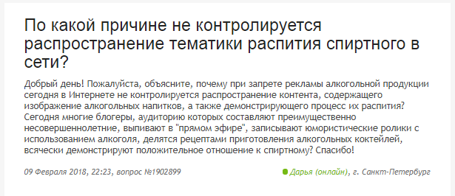

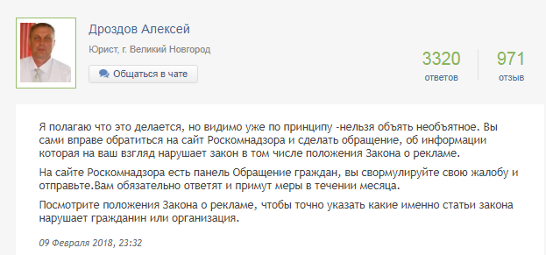

Приложение 3
Рис. 1
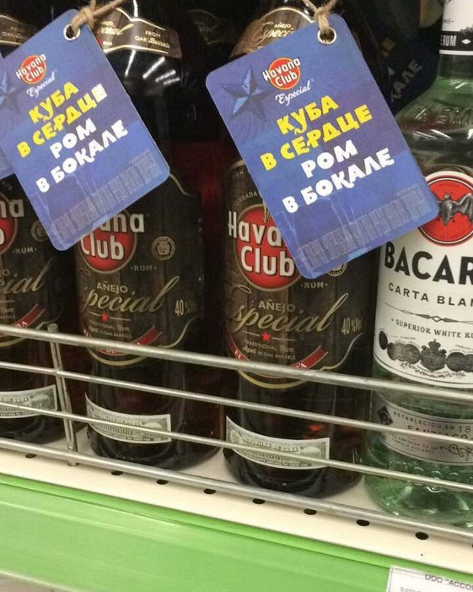

Рис. 2

Рис. 3
Рис. 4
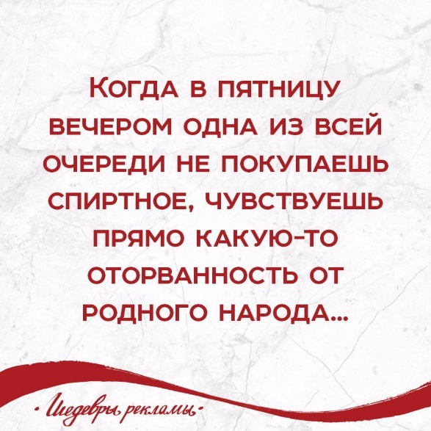

Рис. 5
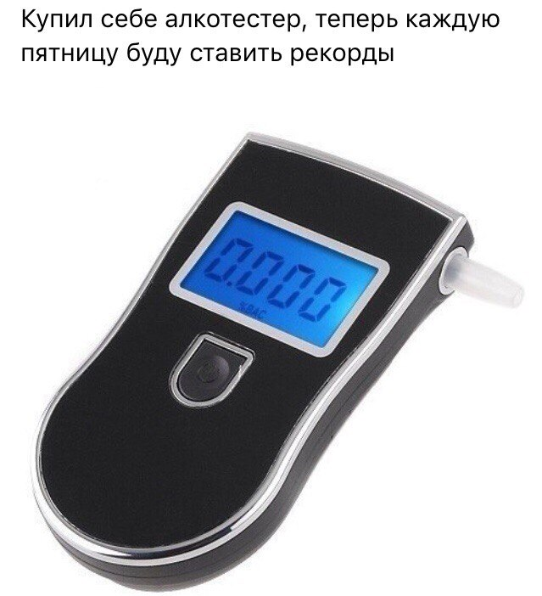

Рис. 6
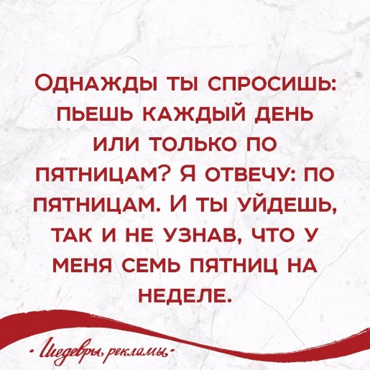

Рис. 7
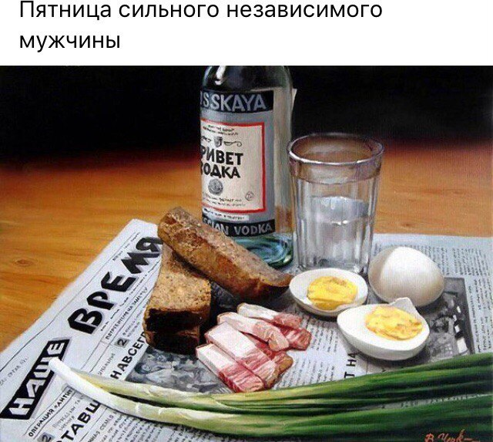

Рис. 8

Рис. 9

Рис. 10
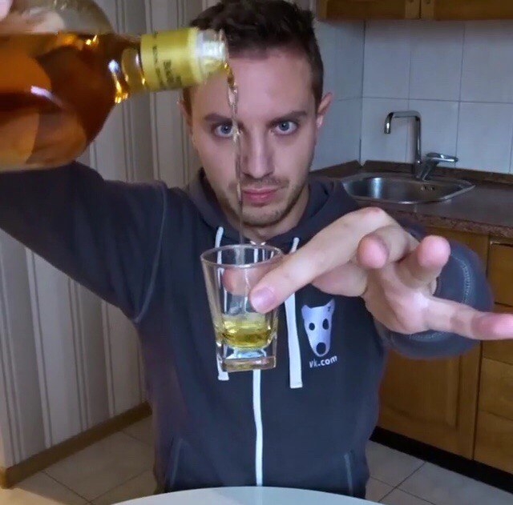

Рис. 11

Рис. 12

Рис. 13

Рис. 14
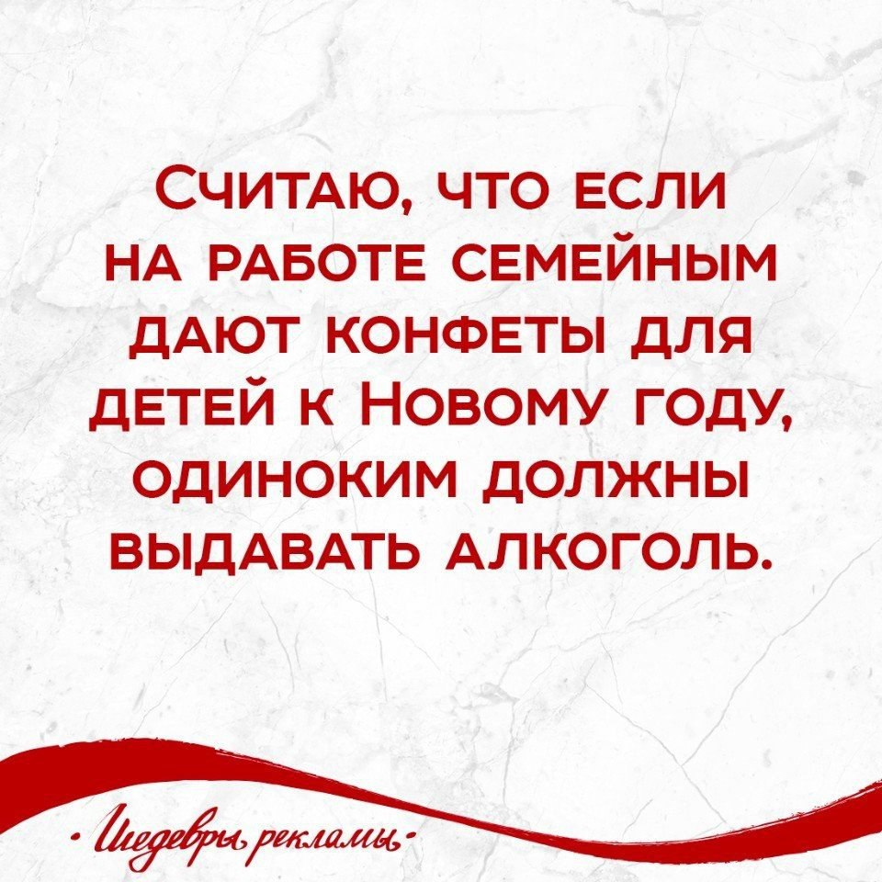

Рис. 15
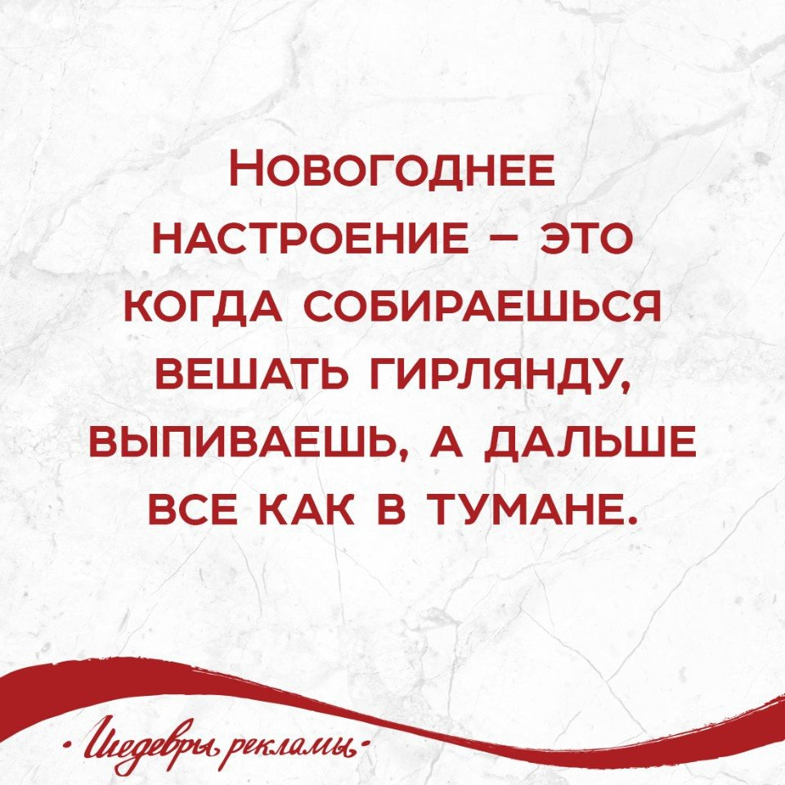

Рис. 16
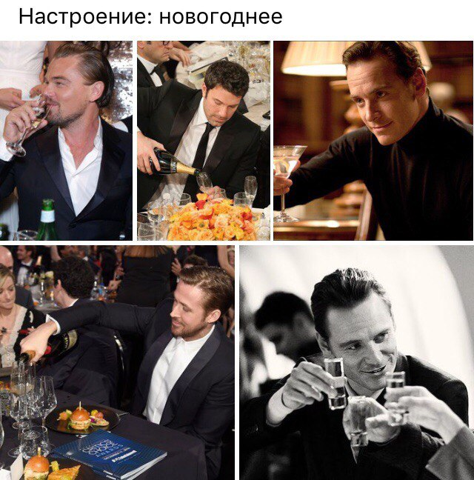

Рис. 17

Рис. 18
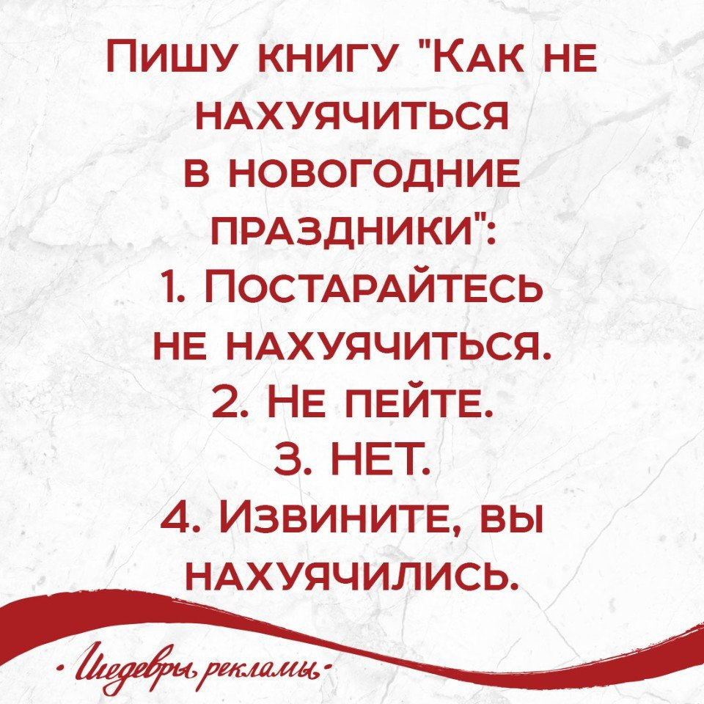
Рис. 19

Рис. 20

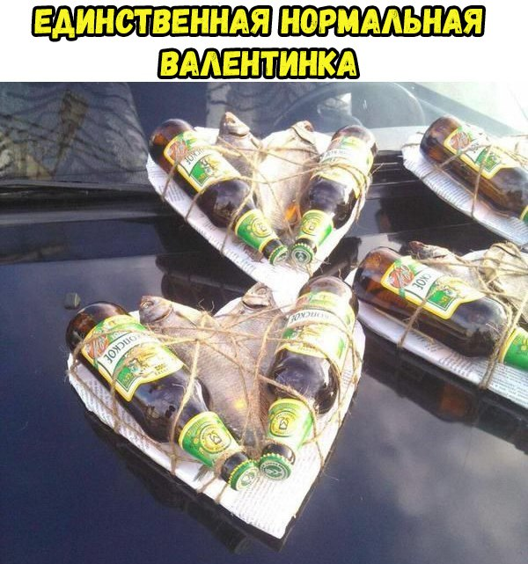

Рис. 21
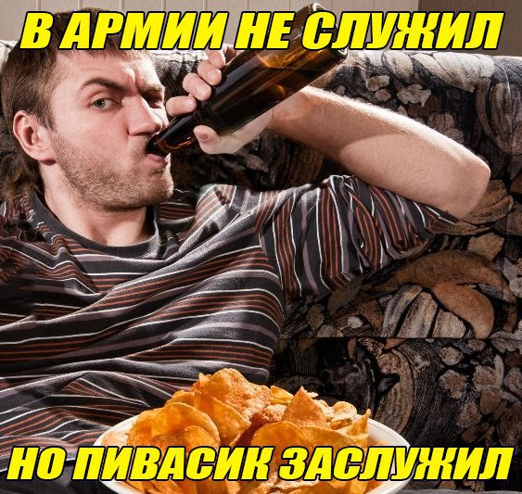

Рис. 22
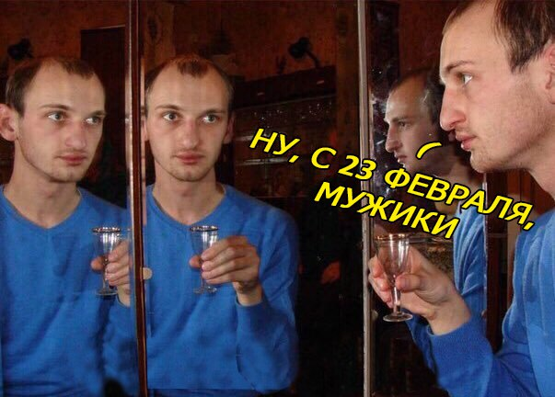

Рис. 23
Рис. 24
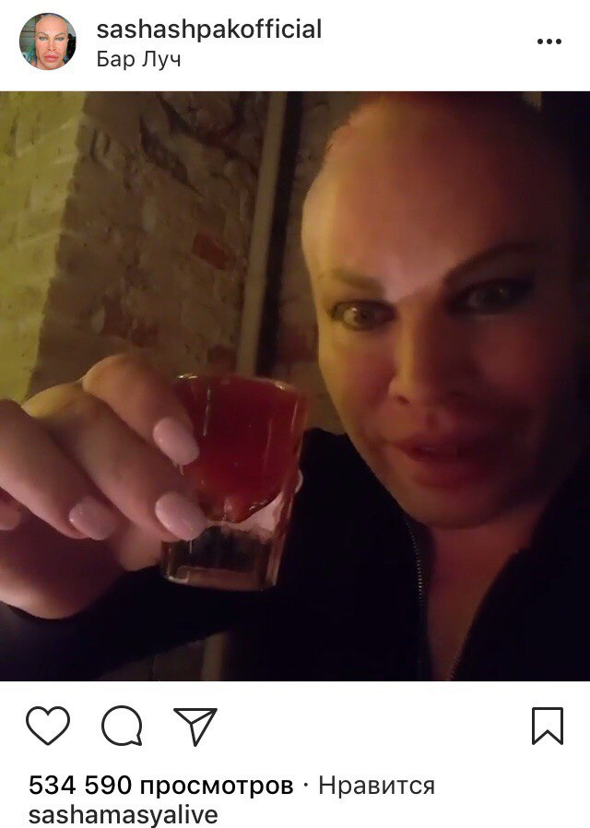

Рис. 25
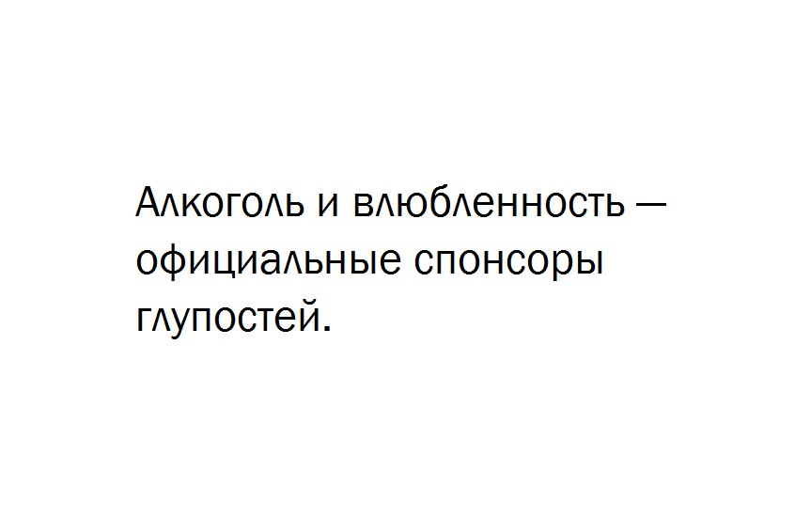
Рис. 26
Рис. 27

Рис. 28
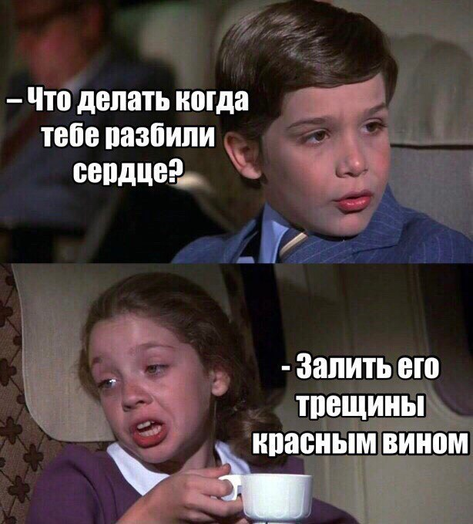

Рис. 29
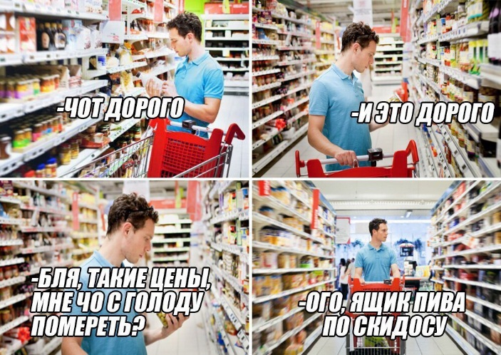
Рис. 30

Рис. 31
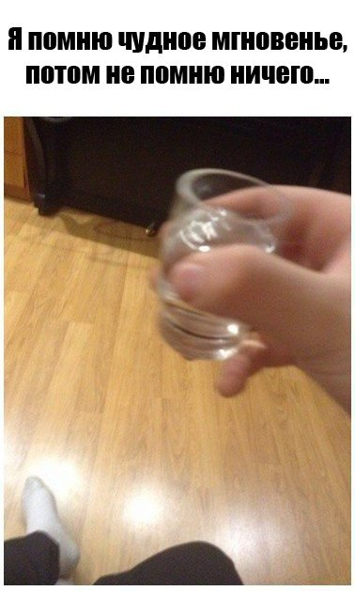

Рис. 32
Рис. 33
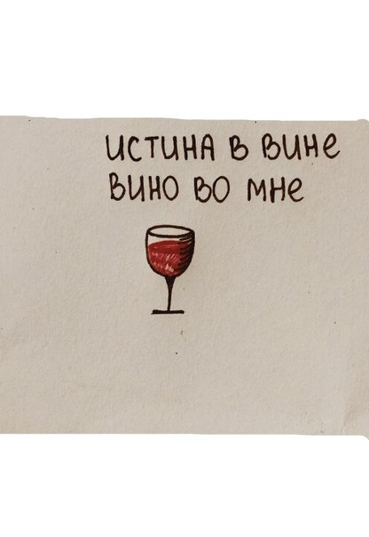
Рис. 34
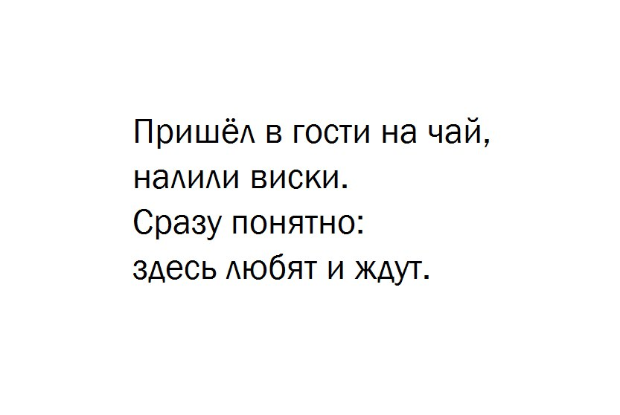
Рис. 35

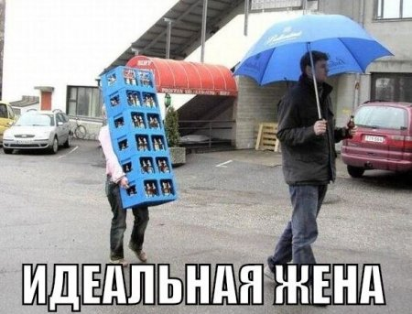

Рис. 36
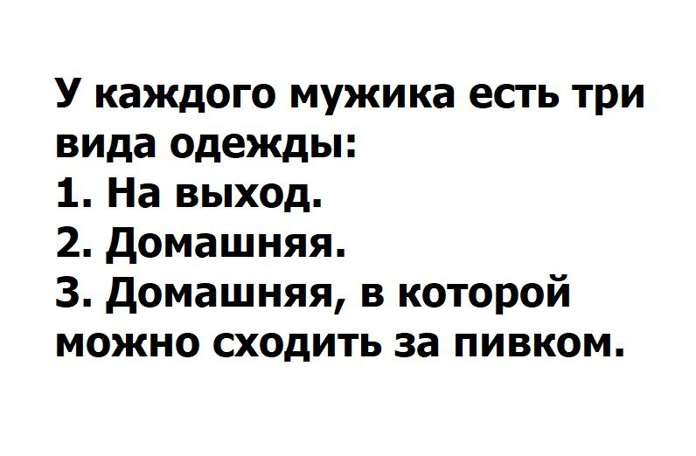
Рис. 37

Рис. 38
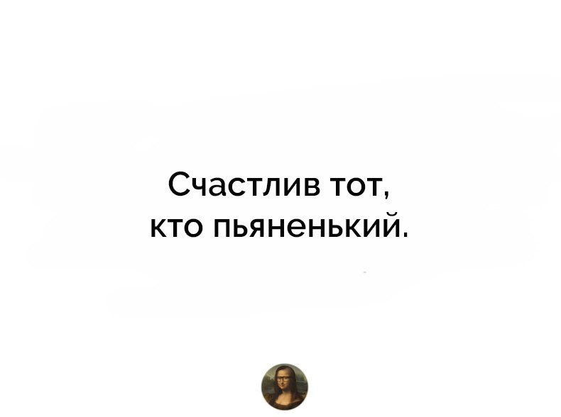

Рис. 39
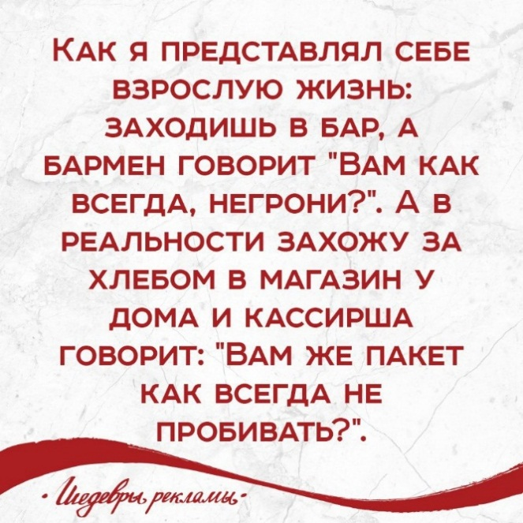

Рис. 40
Рис. 41
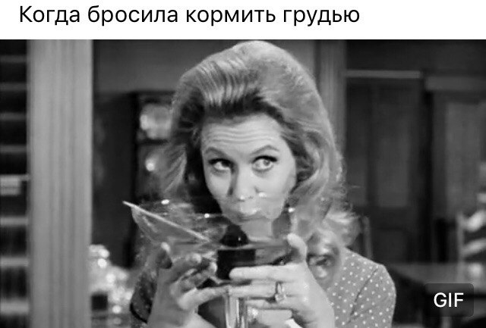

Рис. 42

Рис. 43
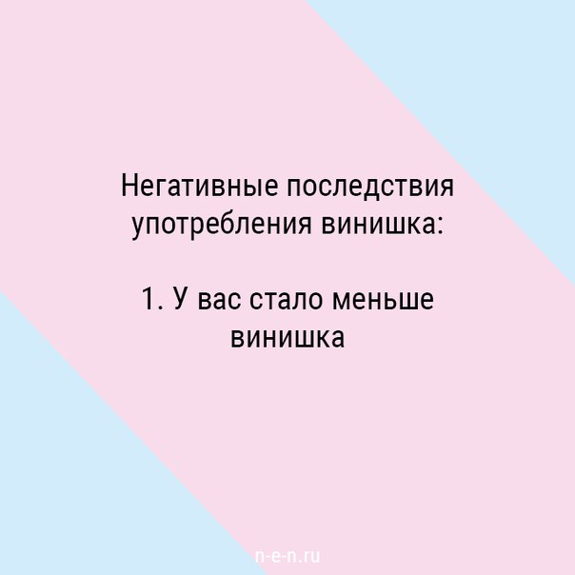

Рис. 44

Рис. 45
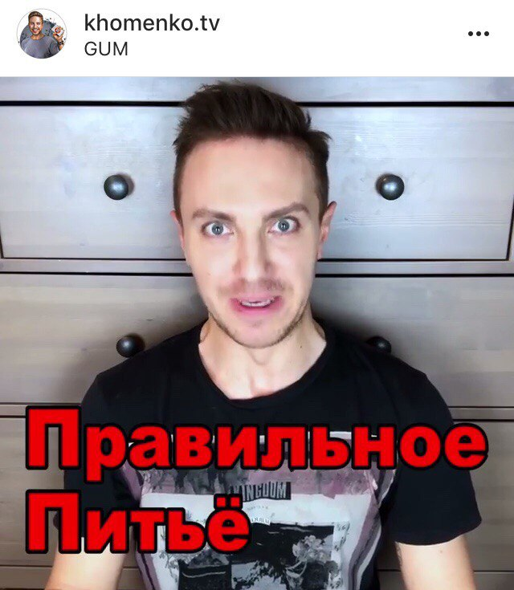

Рис. 46
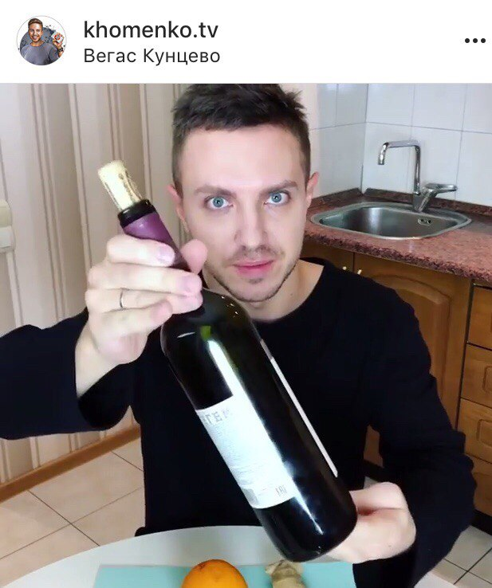

Рис. 47
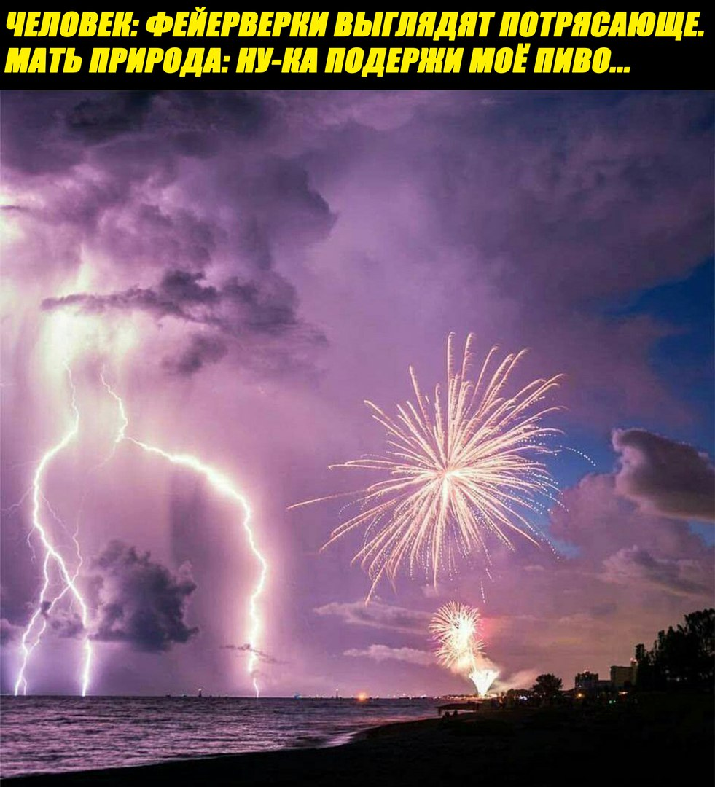

Рис. 48
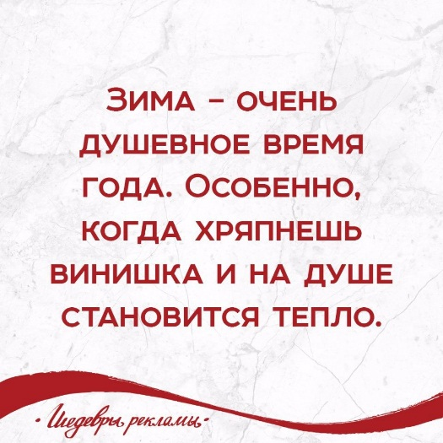

Рис. 49
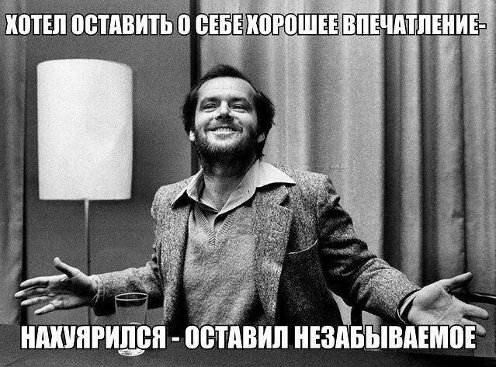

Рис. 50
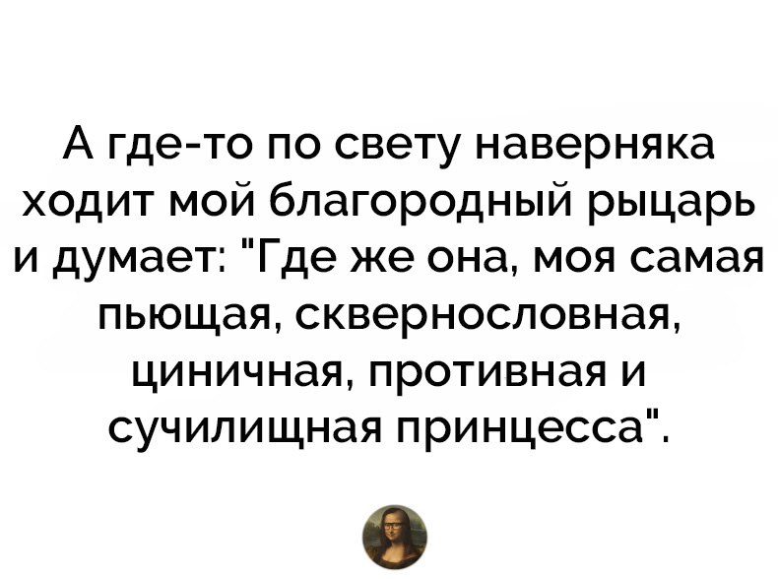

Рис. 51
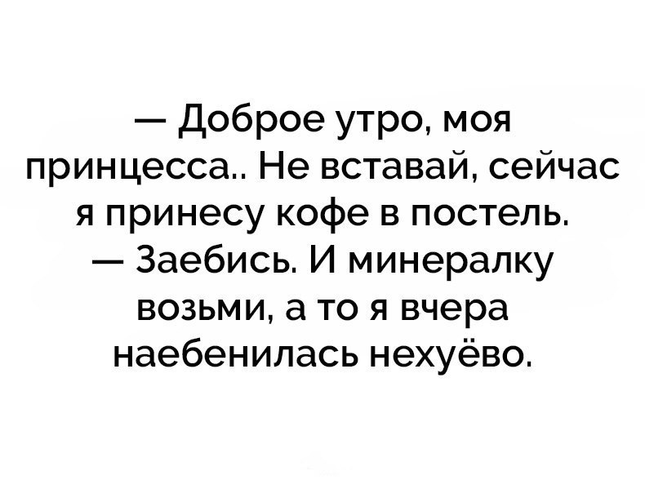
Рис. 52
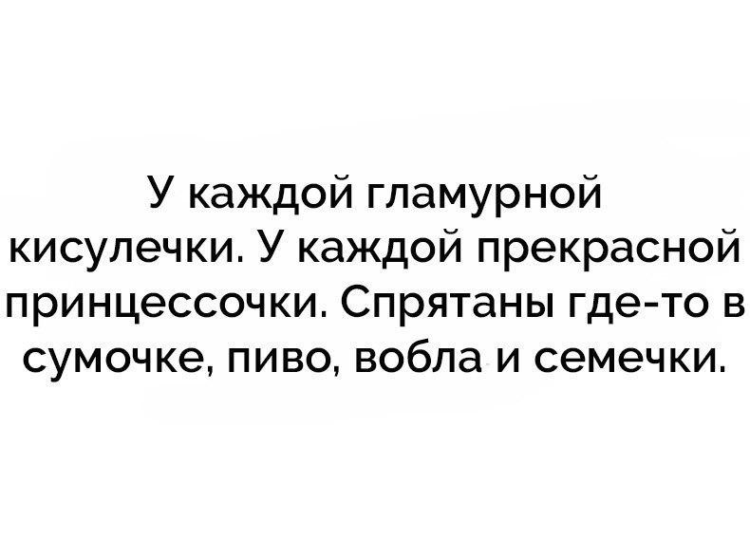

Рис. 53

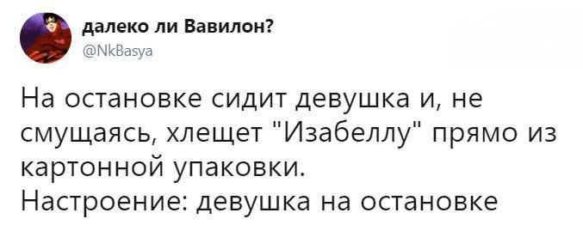

Рис. 54
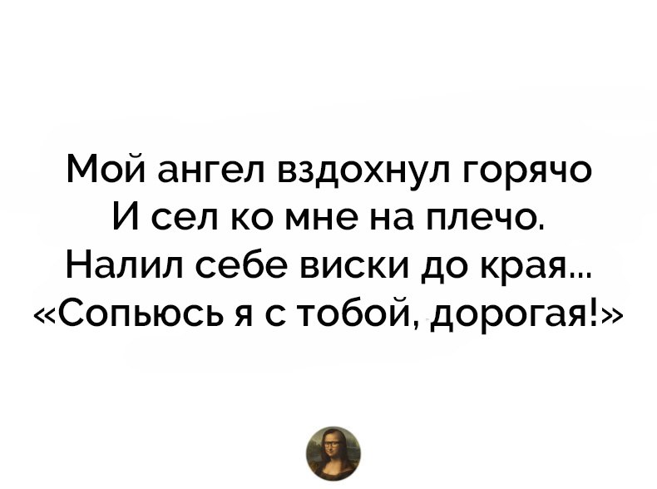

Рис. 55
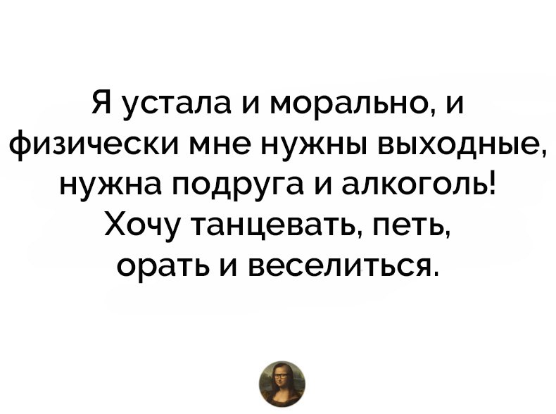

Рис. 56
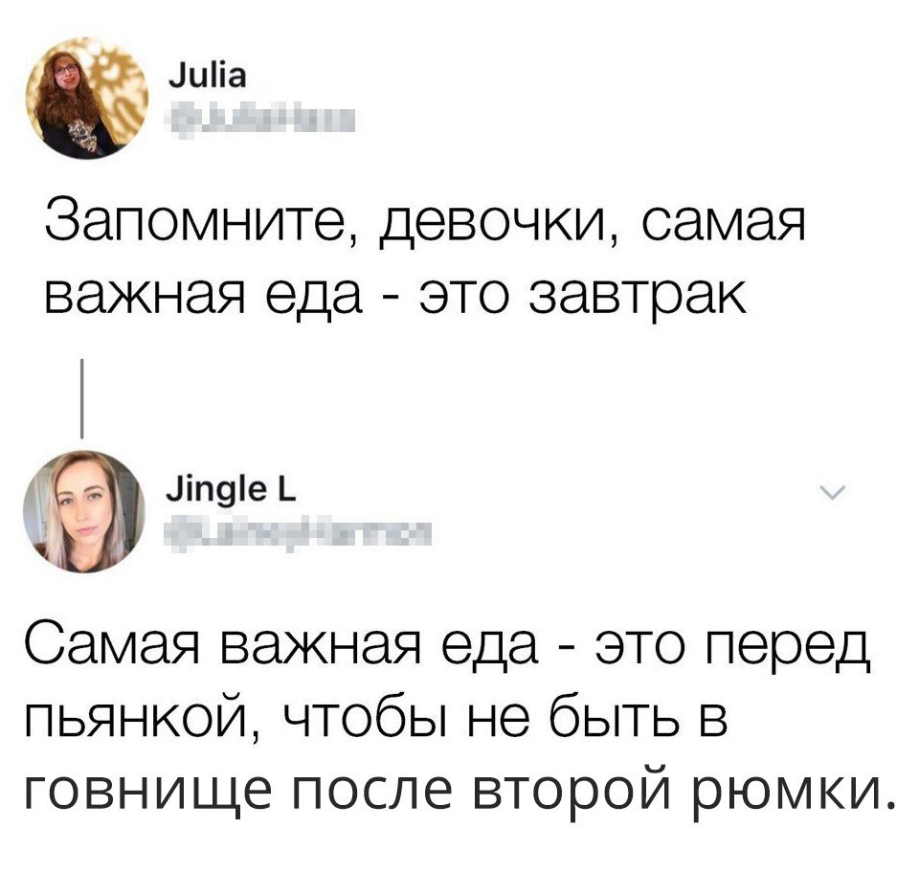
Рис. 57
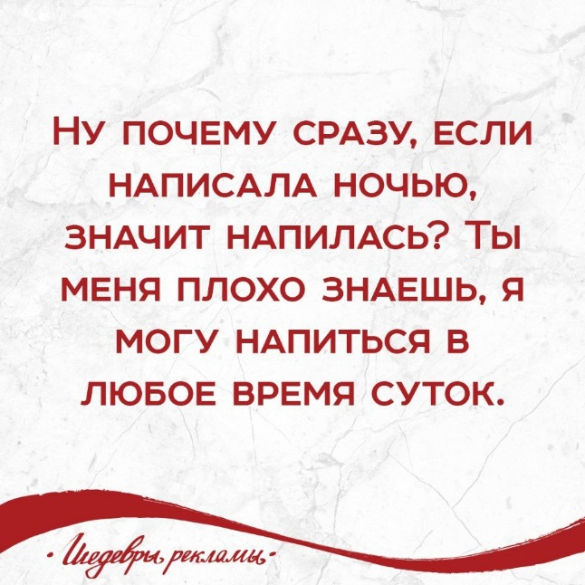

Рис. 58
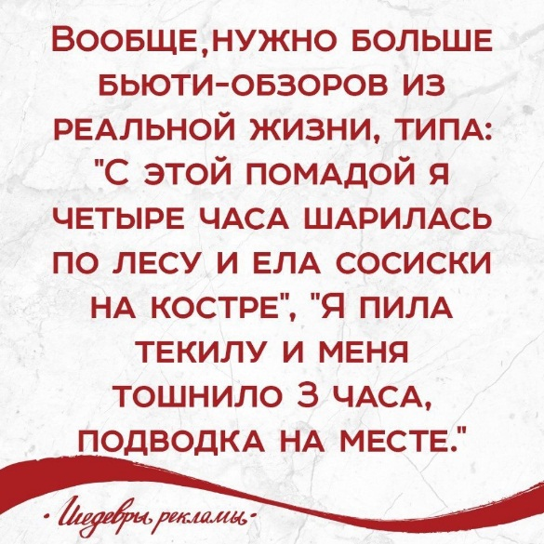

Рис. 59
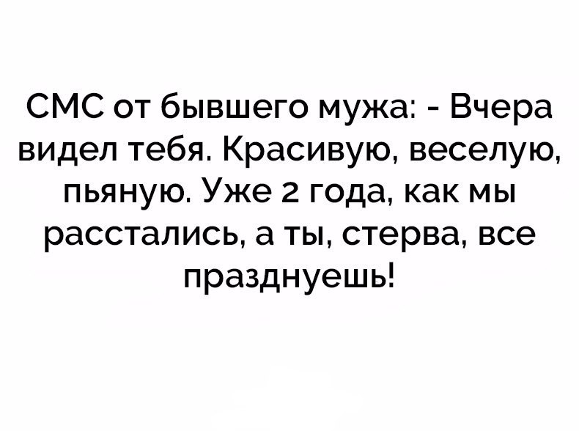
Рис. 60
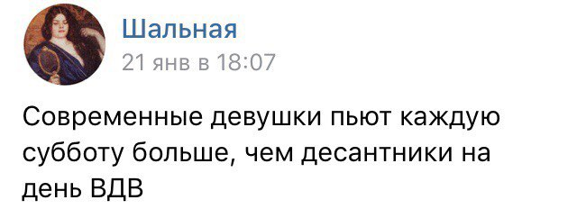

Рис. 61

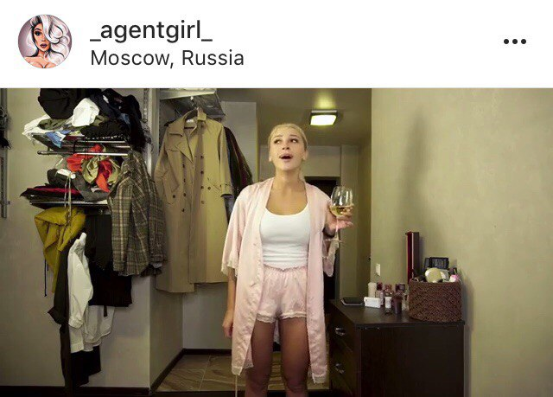
Рис. 62

Рис. 63
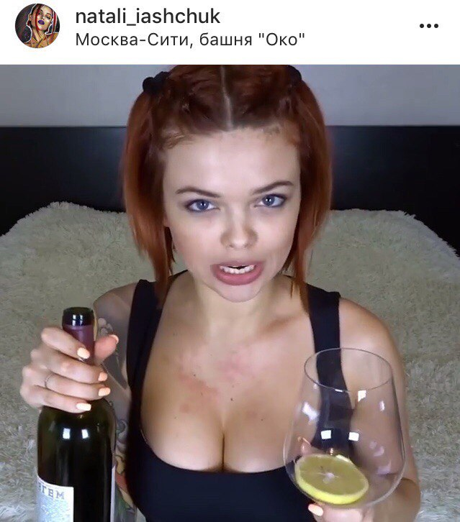

Рис. 64

Рис. 65

Рис. 66

Рис. 67
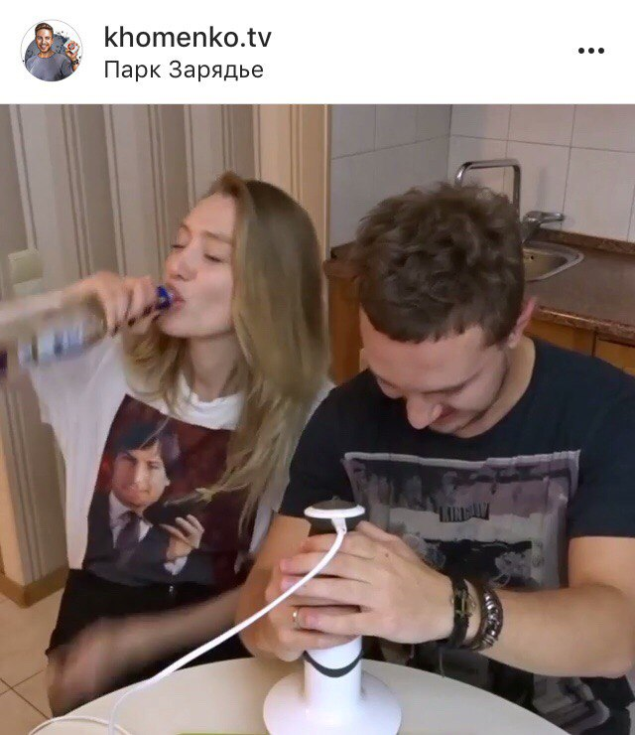

Рис. 68
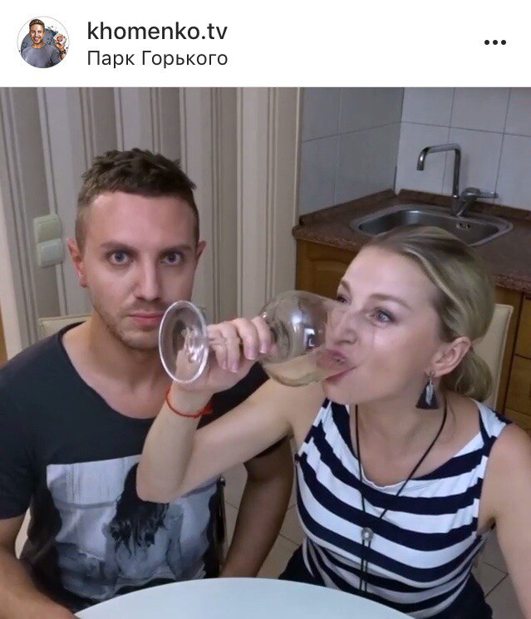

Рис. 69
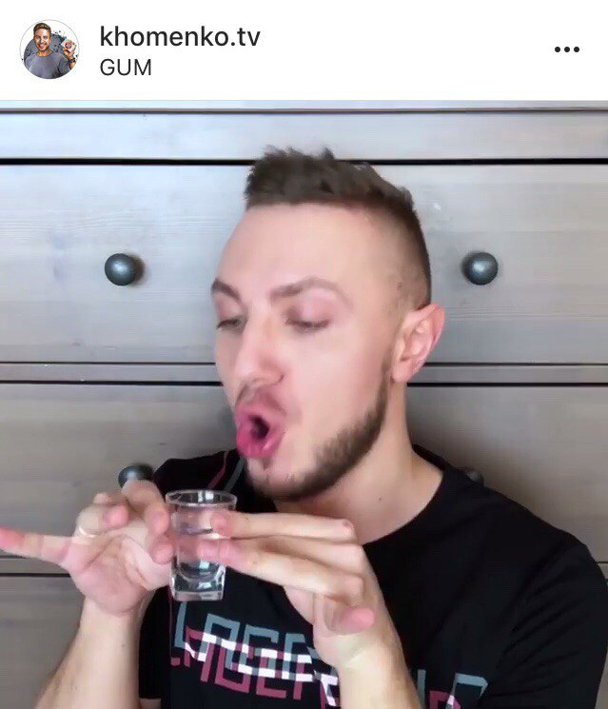

Рис. 70
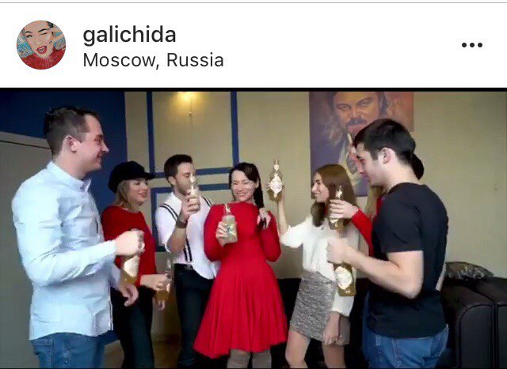

Рис. 71
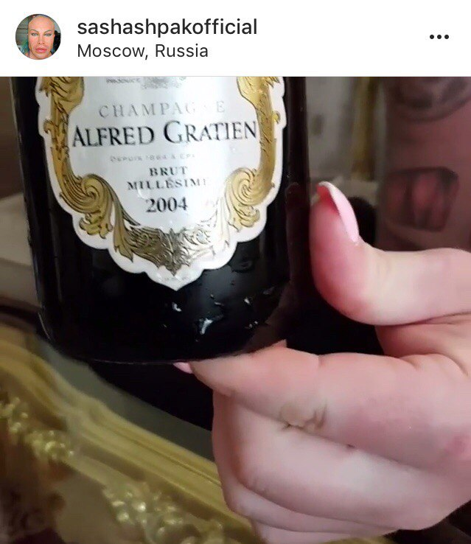

Рис. 72

Рис. 73

SEO-Auditor. [Электронный ресурс]. Режим доступа: http://gs.seo-auditor.com.ru/socials/. Доступен 17.10.17.
Официальная статистика «ВКонтакте». [Электронный ресурс]. Режим доступа: https://vk.com/page-47200925_44240810. Доступен 17.10.17.
Forbes. [Электронный ресурс]. Режим доступа: http://www.forbes.ru/tehnologii/343331-issledovanie-auditorii-instagram-servisom-polzuetsya-kazhdyy-desyatyy-v-rossii. Доступен 17.10.17.
Как создать группу «ВКонтакте». [Электронный ресурс]. Режим доступа: https://vk.com/page-64975608_49687833. Доступен: 17.10.17.
Науменко Т. В. Массовая коммуникация и ее методы воздействия на аудиторию. // М.: Журнал «Философия и общество», № 1 (34), 2004.
Энциклопедический словарь. М.: Гардарики. Под редакцией А.А. Ивина, 2004. [Электронный ресурс]. Режим доступа: http://dic.academic.ru/dic.nsf/enc_philosophy/991/%D0%9F%D0%A0%D0%9E%D0%9F%D0%90%D0%93%D0%90%D0%9D%D0%94%D0%90. Доступен 19.01.18.
Бехтерев В. М. Внушение и его роль в общественной жизни. // СПб: Издание К. Л. Риккера, 1908. [Электронная версия ]. Режим доступа: http://www.psylib.org.ua/books/behtv01/index.htm. Доступен 23.01.18.
Фонд «Общественное мнение». Официальный сайт. [Электронный ресурс]. Режим доступа: http://fom.ru/SMI-i-internet/13783. Доступен 23.01.18.
Джууэтт Г. С., О'Доннел В. Пропаганда и внушение. // М.: Реферат К.С. Гаджиева, 1988. [Электрон. версия печ. публикации]. Режим доступа: https://vk.com/doc8457127_437303205?hash=edf2e10d5430edd6f0&dl=2cc7f21ab7ef8f5624. Доступен 23.01.18.
Бернейс Э. М. Пропаганда. // М.: Hippo Publishing, 2010. [Электрон. версия печ. публикации]. Режим доступа: http://commondatastorage.googleapis.com/brainmod/book/Edward-Bernays-Propaganda.pdf. Доступен 23.01.18.
Науменко Т. В. Массовая коммуникация и ее методы воздействия на аудиторию. // М.: Журнал «Философия и общество», № 1 (34), 2004.
Данилова А. А. Манипулирование словом в средствах массовой информации. // М.: Добросвет, КДУ, 2009.
Науменко Т. В. Массовая коммуникация и ее методы воздействия на аудиторию. // М.: Журнал «Философия и общество», № 1 (34), 2004.
Кара-Мурза С. Г. Манипуляция сознанием. // М.: Эксмо-пресс, 2000.
Ходяков В. В., Федосеев С.В. Интернет как средство массовой коммуникации. // М.: Журнал Фундаментальные исследования, № 11, 2008. С. 68-70.
Стинс О, Ван Фухт Д. Новые медиа. // Волгоград: Вестник ВолГУ. Серия 8, Выпуск 7, 2008.
Чуркина Е. А., Гаврикова Ю. А. Коммуникативные стратегии и тактики пропаганды в Интернете. Вопросы языкознания в когнитивном аспекте сборник научных статей. // Чебоксары: Чувашский государственный педагогический университет им. И.Я. Яковлева, 2015. С. 85-88.
Евдокимов В. А. Пропаганда в Интернете. // М.: Журнал «Полис. Политические исследования», № 4, 2012.
Володенков С. В. Интернет-коммуникация в глобальном пространстве современного политического управления // М.: Издательство МГУ, Проспект, 2015. [Электрон. версия печ. публикации]. Режим доступа: https://books.google.ru/books?id=I3uFCgAAQBAJ&pg=PT4&hl=ru&source=gbs_toc_r&cad=4#v=onepage&q&f=false. Доступен 15.02.18.
Евдокимов В. А. Пропаганда в Интернете. // М.: Журнал «Полис. Политические исследования», № 4, 2012.
Володенков С. В. Интернет-коммуникация в глобальном пространстве современного политического управления. // М.: Издательство МГУ, Проспект, 2015 2015. [Электрон. версия печ. публикации]. Режим доступа: https://books.google.ru/books?id=I3uFCgAAQBAJ&pg=PT4&hl=ru&source=gbs_toc_r&cad=4#v=onepage&q&f=false. Доступен 15.02.18.
Касперский. Официальный сайт. [Электронный ресурс]. Режим доступа: https://www.kaspersky.ru/about/press-releases/2016_news-12-05-16. Доступен 17.02.18.
Викторова А.С., Свертков И.А. Социальные сети и молодежь. // Воронеж: Территория науки, №3, 2013.
Холмогорова А. Б. Психическое здоровье детей и молодежи в эпоху информационной революции. // М.: Психическое здоровье человека XXI века: Сборник научных статей по материалам Конгресса «Психическое здоровье человека XXI века», Издательство «Городец», 2016.
Афлетонова С. М. Интернет как среда проявления социальных девиаций. // Курск: Журнал «Российская наука и образование сегодня: проблемы и перспективы», № 2 (15), 2017.
Степанов В. Н. Провоцирование в социальной и массовой коммуникации. // СПб: Роза мира, 2008. [Электрон. версия печ. публикации]. Режим доступа: http://siberia-expert.com/works/stepanov_provozirovanie_v_socialnoi_i_massovoi_com.pdf. Доступен 21.01.18.
Федеральный закон Российской Федерации от 13.03.2006 г. N 38-ФЗ (последняя редакция) «О рекламе» // [Электронный ресурс]. Режим доступа: http://www.consultant.ru/document/cons_doc_LAW_58968/. Доступен: 12.02.18.
Мельников А. В. Алкоголизм. // М.: Издательство «Практическая медицина», 2007. [Электрон. версия печ. публикации]. Режим доступа: http://www.rulit.me/books/alkogolizm-read-189889-1.html. Доступен 17.02.18.
Гудвин Д. У. Алкоголизм. // М.: Издательство «Олимп-Бизнес», 2002.
Гудвин Д. У. Алкоголизм. // М.: Издательство «Олимп-Бизнес», 2002.
Мельников А. В. Алкоголизм. // М.: Издательство «Практическая медицина», 2007. [Электрон. версия печ. публикации]. Режим доступа: http://www.rulit.me/books/alkogolizm-download-free-189889.html. Доступен 17.02.18.
См. прил. 1
См. прил. 2
Информационно-правовой портал Гарант.ру. [Электронный ресурс]. Режим доступа: http://www.garant.ru/products/ipo/prime/doc/21597429/. Доступен 19.02.18.
Четырнадцатый арбитражный апелляционный суд. Официальный сайт. [Электронный ресурс]. Режим доступа: http://14aas.arbitr.ru/welcome/show/633200033/458201864. Доступен 19.02.18.
Управление Федеральной антимонопольной службы по г. Москве. Официальный сайт. [Электронный ресурс]. Режим доступа: http://moscow.fas.gov.ru/news/16081. Доступен 19.02.18.
Корнетов Н. А. Послеродовая депрессия – центральная проблема охраны психического здоровья раннего материнства. // Томск: Бюллетень сибирской медицины, том 14, № 6, 2015. [Электрон. версия печ. публикации]. Режим доступа: https://cyberleninka.ru/article/v/poslerodovaya-depressiya-tsentralnaya-problema-ohrany-psihicheskogo-zdorovya-rannego-materinstva. Доступен 05.05.18.

